
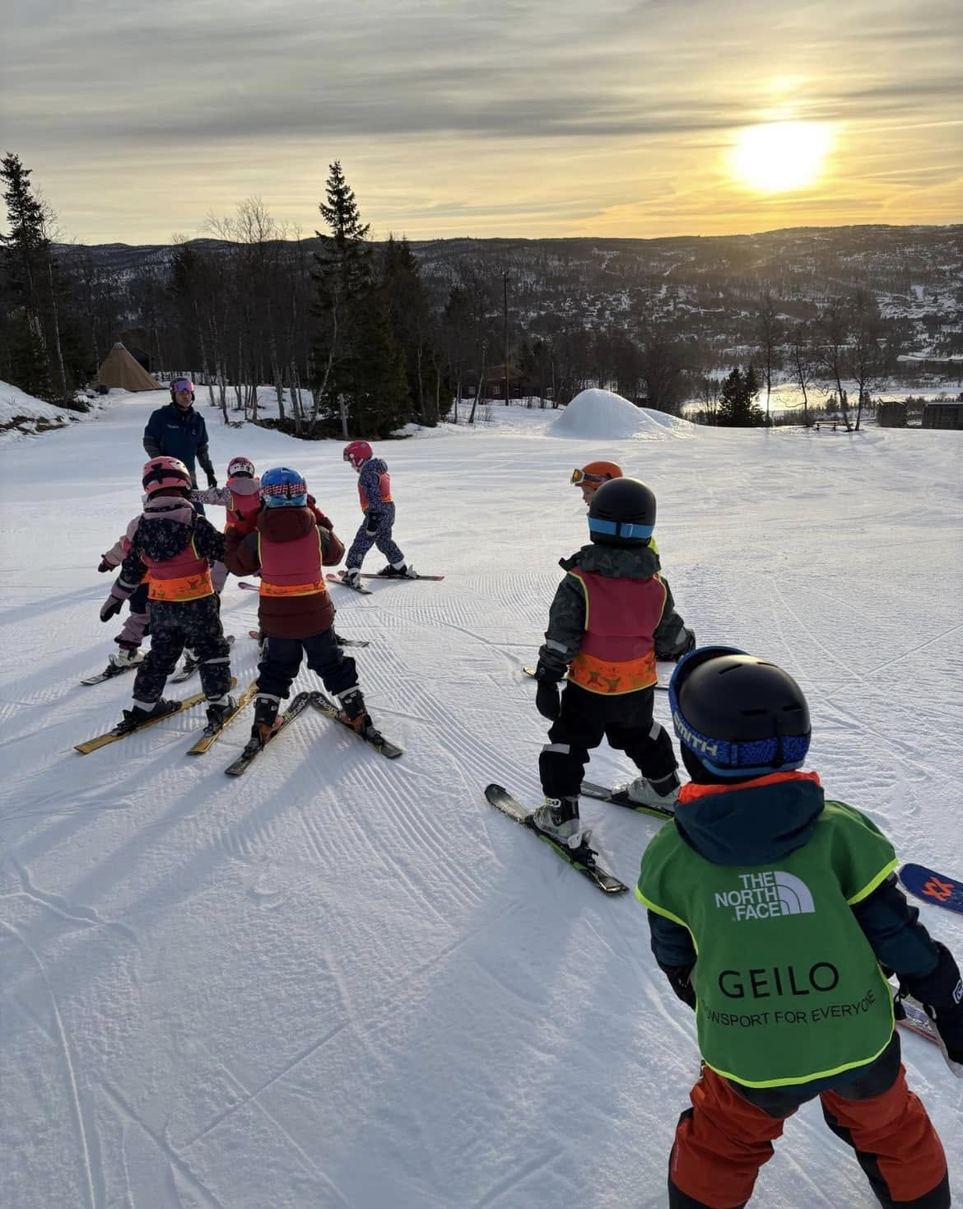
Kvalitetsmelding barnehage

2025

Innhold
Kvalitetsmelding barnehage 2025 – kort oppsummert 3
Rammer, styring og samarbeid i barnehagesektoren 7
Kvalitet i barnehagen 8
Vurdering 10
Kommunen som barnehagemyndighet – ansvar for kvalitet og likebehandling 14
Barnehageeiers ansvar – nøkkelen til kvalitet i barnehagetilbudet 15
Vurdering 24
Foreldreundersøkelse – viktig stemme i vurderingen av barnehagetilbudet 27
Vurdering 28
Kompetanse og ferdigheter – nøkkelen til kvalitet og inkluderende praksis 32
Vurdering 34
Prioriterte tiltak for barnehagesektoren i hol kommune 36
Kunnskapsgrunnlag for kvalitetsmeldingen 39

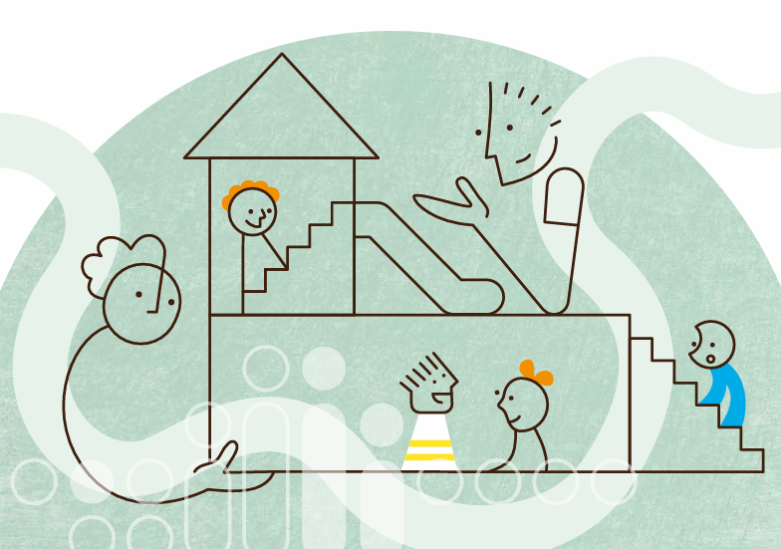

Kvalitetsmelding barnehage 2025 – kort oppsummert

Hva er bra i barnehagene i Hol?
Barnehagene i Hol kommune gir barn et trygt og godt tilbud. Foreldreundersøkelsen viser høy trivsel, gode relasjoner mellom barn og voksne og høy tillit til barnehagene. Dette er sentrale indikatorer på god kvalitet i barnehagen, og viser at barnehagene i Hol i stor grad lykkes med sitt samfunnsoppdrag..
Kommunen har over tid prioritert bemanning og kompetanse. Dette har gitt mer stabile barnehager og bedre forutsetninger for å følge opp barna i hverdagen.
Det arbeides også systematisk med tidlig innsats og inkluderende praksis. Mange barn får god støtte innenfor det ordinære tilbudet, uten behov for enkeltvedtak.
Når vi vurderer kvalitet i barnehagen, legger vi særlig vekt på tre forhold:
- Hvordan barna har det i hverdagen
- Hvilken kompetanse og bemanning barnehagen har
I hvilken grad tilbudet bidrar til utvikling og inkludering for alle barn.

Hva er målet?
Målet er at alle barn i Hol kommune skal oppleve:
- trygghet og tilhørighet
- gode relasjoner til voksne og andre barn
- utvikling og mestring i hverdagen

For å lykkes med dette må vi fortsette å utvikle barnehagene – ikke gjennom flere tiltak, men gjennom riktigere tiltak som gir effekt i praksis.
Hva er utfordringene?
Samtidig ser vi noen tydelige utfordringer:
- Kvaliteten varierer mellom barnehagene
- Resultatene fra foreldreundersøkelsen ligger samlet noe under nasjonalt nivå
- Sykefraværet er høyt, særlig langtidsfravær
- Bemanning oppleves som presset, selv om normen oppfylles
- Det er behov for å styrke kompetansen i hele personalgruppen

Det er behov for å styrke sammenhengen mellom rammer og kvalitet i praksis. Det er særlig hvordan bemanning og kompetanse brukes i det daglige arbeidet med barna som vil være avgjørende framover.

Vi ser endringer i barnetall og en økning i antall minoritetsspråklige barn. Dette stiller nye krav til kompetanse og organisering.
Hva må vi prioritere framover?

Redusere langtids sykefravær
Langtidsfravær svekker kvalitet og stabilitet i barnehagen. Et målrettet nærværsarbeid med tydelig lederoppfølging og forebyggende tiltak er avgjørende for kontinuitet og et godt arbeidsmiljø.

Tiltak: Følges opp gjennom rutiner i lederoppfølgi
- Innføre toppet bemanning (tiltak som prioriteres til HØP)
Toppet bemanning innebærer flere ansatte til stede når flest barn er i barnehagen og behovet for oppfølging er størst. Dette styrker kvaliteten i det pedagogiske arbeidet, gir bedre oppfølging av barna og reduserer sårbarhet ved fravær. Nasjonale føringer peker på at faktisk bemanning i barnegruppene har stor betydning for kvaliteten i barnehagen.

Tiltak: Økonomiske konsekvenser fremmes i Handlings- og økonomiplan

- Sikre stabile og robuste personalgrupper
Stabilitet i personalet er avgjørende for trygghet og gode relasjoner. Systematisk arbeid med rekruttering, oppfølging og det å beholde ansatte må prioriteres.

Tiltak: Rekruttere og beholde strategi for Hol kommune

- Styrke pedagogisk ledelse i barnehagene
Tydelig og utviklingsorientert ledelse er en nøkkelfaktor for kvalitetsutvikling. Ledere må ha kapasitet og rolleforståelse som faglige drivere i barnehagen.

Tiltak: Økonomiske konsekvenser fremmes i Handlings- og økonomiplan

- Heve og aktivt bruke kompetansen i hele personalgruppen
Høy kompetanse er avgjørende for kvalitet i barnehagen. Gjennom Kompetanseløftet og oppfølgingsordningen styrkes personalets kompetanse og evne til å omsette kunnskap til praksis gjennom refleksjon, veiledning og felles læring i personalgruppene.

Tiltak: Kollektiv kompetanseutvikling gjennom regionalt samarbeid som medfører statlige tilskudd

- Videreutvikle inkluderende praksis i alle barnehager
Et inkluderende miljø er grunnlaget for trivsel og utvikling. Systematisk arbeid med relasjoner og fellesskap skal sikre deltakelse for alle barn.

Tiltak: Innføring av kvalitetssystem

- Styrke koordinator rollen som forebyggende ressurs
En tydelig og styrket koordinatorrolle bidrar til tidlig innsats, økt kvalitet og bedre samhandling mellom barnehager, PPT og helsetjenester.

Tiltak: Innføring av kvalitetssystem

- Styrke arbeidet med språkutvikling og mangfold
Språk er en nøkkel for barns deltakelse, læring og inkludering i barnehagen. Et systematisk og bevisst arbeid med språkutvikling er avgjørende for å sikre at alle barn får gode utviklingsmuligheter.

Tiltak: Integreringspedagog og innføring av kvalitetssystem

- Utvikle en mer systematisk og kunnskapsbasert kvalitetsstyring
Aktiv bruk av data og analyser gir bedre beslutningsgrunnlag, tydeligere prioriteringer og mer målrettet utviklingsarbeid.

Tiltak: Kollektiv kompetanseutvikling og kvalitetssystem

- Oppgradere og videreutvikle barnehagenes uteområder
Uteområdene er en viktig del av barnehagens lærings- og utviklingsmiljø. I flere barnehager er det behov for oppgradering for å sikre at områdene gir tilstrekkelig kvalitet, variasjon og trygghet for barna. Uteområdene skal støtte barns behov for lek, fysisk aktivitet, utforsking og mestring. Samtidig må de oppfylle krav til sikkerhet og være godt vedlikeholdt.

Tiltak: Økonomiske konsekvenser fremmes i Handlings- og økonomiplan



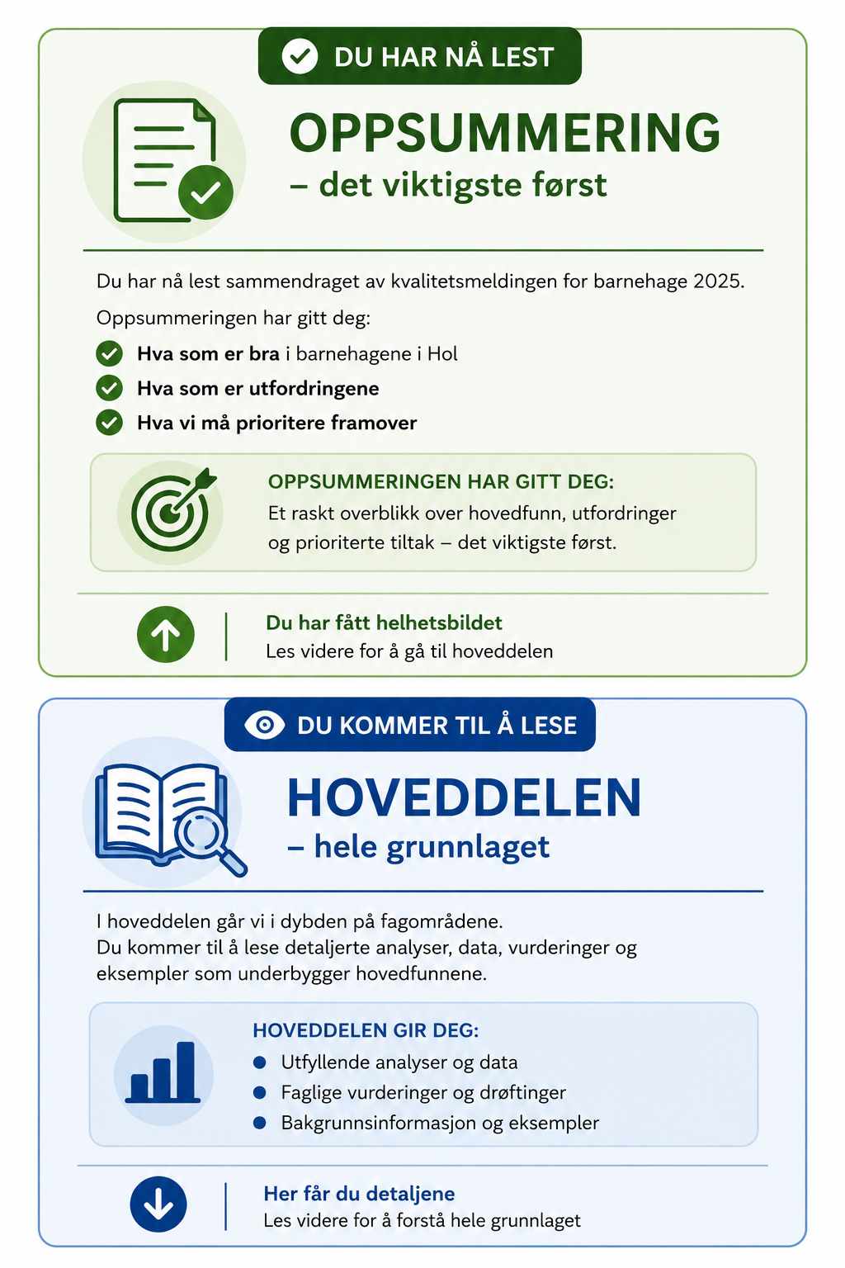

Rammer, styring og samarbeid i barnehagesektoren

Barnehagen er en viktig del av oppveksten til barna våre og for mange det første møtet med fellesskapet utenfor hjemmet. Her legges grunnlaget for trygghet, lek, læring og sosial utvikling.

Barnehagene i Norge styres av barnehageloven, som bygger på verdier som barns rettigheter, likeverd og inkludering. Loven skal sikre at alle barn får et trygt og godt tilbud tilpasset sine behov. Rammeplan for barnehagen konkretiserer loven og beskriver hva barna skal oppleve og lære. Den gjelder for alle barnehager, både kommunale og private, og bidrar til et likeverdig tilbud uavhengig av hvor barna bor.

I Hol kommune har vi både kommunale og private barnehager. De er organisert forskjellig, men har samme ansvar for å gi barna et trygt og godt barnehagetilbud. De kommunale barnehagene styres gjennom kommunens politiske og administrative system, mens den private barnehagen drives selvstendig innenfor de samme lovene og kravene. For å sikre god dialog og felles retning har kommunen og den private barnehagen en samarbeidsavtale om kvalitets- og utviklingsarbeid.

Barnehagene i Hol arbeider etter både nasjonale føringer og lokale mål. Kommunedelplanen for barnehage og skole, sammen med barnehagenes årsplaner, gir retning for utviklingsarbeidet. Samtidig er barnehagene del av et regionalt samarbeid i Hallingdal, der kommunene samarbeider om kompetanseheving, utviklingsarbeid og felles satsinger. Dette styrker de faglige miljøene og bidrar til et mer helhetlig og likeverdig tilbud til barna i regionen. Småtroll barnehage deltar også i stor grad i dette samarbeidet, slik at barnehagene i kommunen i praksis arbeider mot de samme målene.

Barnehageloven gir samtidig kommunene stor frihet til å finne gode lokale løsninger. Kommunen kjenner innbyggerne og behovene i lokalsamfunnet, men har også ansvar for å sikre kvalitet, rettssikkerhet og likebehandling.
Hol kommune har både rollen som barnehageeier og barnehagemyndighet. Som eier har kommunen ansvar for drift, bemanning og kvalitet i de kommunale barnehagene. Som myndighet skal kommunen føre tilsyn med alle barnehager, sikre at lover og regler følges, og veilede barnehagene i kvalitetsutvikling. I Hol kommune er dette ansvaret lagt til barnehagefaglig rådgiver.

Kombinasjonen av å være både eier og myndighet stiller krav til tydelige rutiner og rolleavklaringer, slik at alle barnehager følges opp på en rettferdig og likeverdig måte. Målet er tydelig: Alle barn i Hol skal møte et trygt, inkluderende og godt barnehagetilbud, uavhengig av hvilken barnehage de går i.

Barnehagestrukturen i Hol kommune består av flere mindre barnehager fordelt geografisk i kommunen. Dette gir nærhet til lokalsamfunnene og kan bidra til trygghet, tilhørighet og oversiktlige miljøer for barna.

Samtidig kan små enheter være mer sårbare ved sykefravær, rekrutteringsutfordringer og mangel på fagpersonell. For å redusere denne sårbarheten er samarbeid mellom barnehagene en viktig del av kvalitetsarbeidet.


Kvalitet i barnehagen

Hva mener vi med kvalitet i barnehagen?
Kvalitet i barnehagen handler om i hvilken grad barnehagetilbudet oppfyller sitt samfunnsoppdrag: å gi alle barn en trygg, inkluderende og utviklende start på livet.

For kommunen som eier og myndighet betyr kvalitet at vi både har gode rammer, kompetente ansatte og en praksis som gir ønsket effekt for barna. Kvalitet er derfor ikke ett enkelt resultat, men et samspill mellom flere forhold som over tid påvirker barnas trivsel, utvikling og deltakelse.

Kvalitet er altså ikke ett enkelt resultat, men kjennetegnes ved at barna
- opplever trygghet og tilhørighet
- har gode relasjoner til voksne og andre barn
- får utvikle seg gjennom lek, samspill og læring

og summen av:
- hvilke rammer vi legger (bemanning, kompetanse og ressurser)
- hvordan arbeidet gjennomføres i praksis (relasjoner, ledelse og pedagogisk arbeid)
- hva barna faktisk opplever og utvikler

En barnehage av god kvalitet kjennetegnes ved at barna opplever trygghet, tilhørighet og utvikling gjennom lek, samspill og læring. Dette forutsetter tilstrekkelig bemanning, høy kompetanse og en praksis der de voksne er aktive og tilstedeværende i barnas hverdag..

For å få til dette er flere ting avgjørende: dyktige ansatte, god ledelse og rammer som gir tid og mulighet til å gjøre en god jobb. Målet er enkelt – at barna har det bra og utvikler seg i et trygt og godt miljø.

Hvordan vurderer vi kvalitet i barnehagen?
Kvalitet kan ikke måles gjennom én enkelt indikator. For å få et godt bilde må vi bruke flere kilder og se dem i sammenheng.

I Hol kommune baserer vi vurderingene blant annet på:
- foreldreundersøkelsen
- data om bemanning, kompetanse og sykefravær
- lokale erfaringer og vurderinger fra barnehagene
- nasjonale og regionale sammenligninger

Denne kunnskapen brukes aktivt for å identifisere styrker, utfordringer og områder for videre utvikling. For å forstå og utvikle kvaliteten i barnehagene, deles den gjerne inn i tre områder:

Strukturkvalitet (rammer og ressurser)
Dette handler om rammene rundt barnehagetilbudet. Det omfatter blant annet bemanning, kompetanse hos de ansatte, organisering, ledelse og fysiske forhold som lokaler og uteområder. Gode rammer gir ansatte handlingsrom til å følge opp barna på en god måte. Samtidig er dette områder som i stor grad påvirkes av kommunale prioriteringer og beslutninger.

Hvordan bemanningen fordeles gjennom dagen, blant annet gjennom bruk av toppet bemanning, har stor betydning for kvaliteten i det daglige arbeidet med barna.
Kvaliteten på barnehagens fysiske miljø, særlig uteområdene, har stor betydning for barns lek, utvikling og trygghet, og er et område som krever jevnlig vurdering og oppgradering.

Prosesskvalitet (det som skjer i møte mellom barn og voksne)
Prosesskvalitet handler om kvaliteten i det daglige samspillet i barnehagen. Det omfatter hvordan de voksne møter barna, kvaliteten på relasjonene, og hvordan det arbeides med lek, læring, inkludering og fellesskap i barnegruppene.

Det er i møtet mellom barn og voksne at kvaliteten i praksis skapes. Selv med gode rammer er det avgjørende at kompetansen brukes aktivt i arbeidet med barna.

For å sikre et trygt, inkluderende og forsvarlig barnehagetilbud er det i sektoren utarbeidet felles rutiner og prosedyrer som støtter det pedagogiske arbeidet og ivaretar barnas rettigheter. Dette gjelder blant annet arbeid med barns psykososiale miljø, overgangsrutiner, samarbeid med foresatte, tidlig innsats, spesialpedagogisk arbeid og håndtering av bekymringer. Slike rutiner bidrar til kvalitet, forutsigbarhet og likeverdig praksis på tvers av barnehagene.

Kommunen har også tatt i bruk Compilo som felles digitalt kvalitetssystem for rutiner, prosedyrer og avvikshåndtering. Dette bidrar til mer systematisk kvalitetsarbeid, bedre dokumentasjon og mer likeverdig praksis mellom barnehagene.

Resultatkvalitet (barns trivsel, utvikling og deltakelse)
Dette handler om hva barna faktisk opplever og får ut av tiden i barnehagen. Trives de? Opplever de trygghet og mestring? Får de utvikle seg og delta i fellesskapet? Foreldrenes erfaringer med barnehagen er også en viktig del av dette bildet, blant annet gjennom foreldreundersøkelsen.

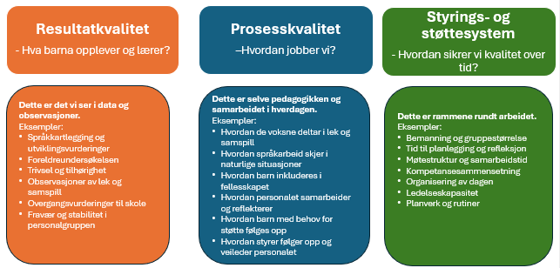
Samlet gir disse tre områdene et helhetlig bilde av kvaliteten i barnehagen. De henger tett sammen:
Gode rammer gir bedre forutsetninger for godt samspill, og godt samspill gir bedre utvikling for barna.

Nasjonale satsinger, tidlig innsats og inkluderende praksis

Barnehagesektoren utvikles gjennom nasjonale strategier og satsinger som gir retning for kvalitetsutviklingen i årene framover. Satsingene handler blant annet om å styrke kompetansen hos ansatte, sikre tidlig hjelp til barn som trenger ekstra støtte, og videreutvikle barnehagen som en viktig del av barns oppvekst og læring.

Sentrale tema i de nasjonale føringene er kompetanseutvikling, tidlig innsats, inkluderende fellesskap og et trygt og godt barnehagemiljø. Gjennom Kompetanseløftet og oppfølgingsordningen arbeider Hol kommune systematisk med å styrke kvaliteten i barnehagene og utvikle en mer inkluderende praksis. Målet er at barn skal få nødvendig støtte tidlig, innenfor fellesskapet i barnehagen.

Samarbeid på tvers av tjenester er en viktig del av arbeidet. Oppfølgingsordningen gir støtte til langsiktig utviklingsarbeid og bidrar til at nasjonale mål omsettes til lokal praksis gjennom kompetanseutvikling, samarbeid og konkrete tiltak i barnehagene.

Kompetanse i barnehagen
Kompetanseutvikling skjer både individuelt og kollektivt, og det er særlig den kollektive kompetansen i personalet som påvirker kvaliteten i møtet mellom barn og voksne. Det er et nasjonalt mål å øke kompetansen i barnehagene, blant annet gjennom videreutdanning og utvikling av sterke fagmiljøer. Dyktige ansatte er en av de viktigste faktorene for kvalitet.

Langsiktig utvikling av barnehagen
Det arbeides også med en langsiktig strategi fram mot 2030, der målet er å videreutvikle barnehagen som en trygg og viktig arena for barns utvikling, lek og læring.

Nytt system for kompetanseutvikling
Fra 2025/2026 kommer det et nytt system som skal gjøre det enklere å utvikle kompetansen gjennom hele yrkeslivet. Det skal også gi bedre oppfølging av nyutdannede ansatte.

Hva betyr dette for kommunen?
For kommunen innebærer kvalitetsarbeid å gjøre tydelige prioriteringer. Ressurser, kompetansetiltak og organisering må vurderes ut fra hvilken effekt de har på barnas hverdag.

Målet er ikke flest mulig tiltak, men riktige tiltak som gir bedre kvalitet i praksis.

Dette gir et tydelig styringsperspektiv:
Kvaliteten i barnehagen utvikles gjennom langsiktige valg knyttet til bemanning, kompetanse, ledelse og systematisk utviklingsarbeid.

Vurdering

Kvalitet i barnehagen handler både om rammer, innholdet i hverdagen og hva barna faktisk får ut av tiden i barnehagen. I Hol kommune jobbes det godt med å se disse områdene i sammenheng, noe som gir et godt grunnlag for videre kvalitetsutvikling.

Barnehagene har i hovedsak gode rammer når det gjelder bemanning, kompetanse og organisering.
Samtidig er det avgjørende hvordan ressursene brukes i møte mellom ansatte og barn.

Derfor er det viktig å fortsette arbeidet med å:
• utvikle kompetansen hos ansatte
• sikre stabilitet i personalet

Det viktigste for barna skjer i det daglige samspillet med de voksne. Foreldreundersøkelsen og lokale erfaringer viser at barnehagene i Hol lykkes godt med å skape trygghet, gode relasjoner og inkluderende miljøer. Samtidig må dette arbeidet videreutvikles gjennom:
• god pedagogisk ledelse
• systematisk arbeid med barnegrupper
• aktiv bruk av kunnskap i hverdagen

Foreldreundersøkelsen viser høy grad av tilfredshet og tillit til barnehagene i Hol. Dette er et viktig kvalitetstegn, men må ses i sammenheng med annen kunnskap for å gi et helhetlig bilde.

Samlet sett har Hol kommune et godt utgangspunkt for høy kvalitet i barnehagene. Vurderingen peker samtidig på
noen viktige utviklingsområder:
• bedre sammenheng mellom ressurser og kvalitet i hverdagen
• styrket samarbeid og fagmiljø blant ansatte
• mer aktiv bruk av kunnskap og data i utviklingsarbeidet

Nasjonale og regionale satsinger støtter dette arbeidet, særlig innen kompetanse, inkludering og tidlig innsats. En tydelig styrke i Hol er arbeidet med inkluderende praksis, der målet er at alle barn skal kunne delta i fellesskapet ut fra egne forutsetninger. Dette krever kompetente ansatte, gode relasjoner og bevisst pedagogisk arbeid.

For å videreutvikle kvaliteten framover er det særlig viktig å prioritere:
• videreføring av arbeidet med inkluderende praksis og tidlig innsats
• styrking av kompetanse og fagmiljø
• aktiv bruk av kunnskap og erfaringer i utviklingsarbeidet

For kommunen handler kvalitetsutvikling ikke bare om å oppfylle krav, men om å prioritere tiltak som har størst betydning for barnas trivsel, utvikling og deltakelse. Kvalitet må derfor forstås som et samspill mellom struktur-, prosess- og resultatkvalitet.

Konklusjon
Hol kommune har et godt utgangspunkt for videre kvalitetsutvikling i barnehagene. For å opprettholde og videreutvikle kvaliteten vil det være avgjørende å:
- videreføre arbeidet med inkluderende praksis og tidlig innsats
- styrke kompetanseutvikling og profesjonsfellesskap
- sikre at kunnskapsgrunnlaget brukes aktivt i utviklingsarbeidet

En slik retning vil bidra til at barnehagene i Hol kommune fortsatt kan tilby et trygt, inkluderende og utviklingsfremmende tilbud for alle barn.

Foreslåtte tiltak for videre utvikling av barnehagekvaliteten i Hol kommune
Hol kommune har et godt utgangspunkt for å tilby barnehager med høy kvalitet. Samtidig viser vurderingen at det er noen områder det er viktig å prioritere framover for å sikre videre utvikling.

Tiltakene under peker på hva som vil ha størst betydning for barnas hverdag i barnehagen, og hvor politiske prioriteringer kan gjøre en forskjell.

Styrke det som skjer i hverdagen i barnehagen
Det viktigste for kvaliteten er det som skjer i møte mellom barn og voksne hver dag. For å styrke dette arbeidet bør kommunen:
- legge til rette for mer systematisk arbeid med observasjon og refleksjon i personalet
- styrke kompetansen i relasjoner, lek og inkluderende praksis
- jobbe for en felles forståelse av hva god kvalitet er i alle barnehagene

Styrke pedagogisk ledelse
God ledelse er avgjørende for å utvikle kvalitet over tid. Dette innebærer å:
- tydeliggjøre rollen til pedagogiske ledere som faglige ledere
- etablere gode systemer for veiledning og oppfølging
- sikre at styrerne har tid og kapasitet til å lede utviklingsarbeid

Bygge sterke fagmiljøer
Kvalitet skapes i fellesskap, ikke av enkeltpersoner. Det er derfor viktig å:
- etablere faste arenaer for faglig refleksjon
- styrke samarbeid og erfaringsdeling mellom barnehagene
- koble kompetanseutvikling tettere til det som skjer i praksis

Videreutvikle inkluderende praksis og tidlig innsats
Dette er et område der kommunen allerede er godt i gang, og som er viktig å videreføre. Det innebærer å:
- bli enda bedre til å fange opp og følge opp barn tidlig
- styrke samarbeidet mellom ulike tjenester
- sikre at nasjonale satsinger faktisk blir en del av praksisen i barnehagen

Bruke kunnskap mer aktivt i utviklingsarbeidet
Gode beslutninger krever et godt kunnskapsgrunnlag. Derfor bør kommunen:
- styrke evnen til å analysere og forstå data
- bruke resultater mer systematisk i utviklingsarbeidet
- sikre tydelig sammenheng mellom det vi vet, det vi gjør – og det vi evaluerer

Få bedre sammenheng mellom ressurser og praksis
Det handler ikke bare om hvor mye ressurser vi har, men hvordan de brukes. Det er derfor viktig å:
- vurdere organiseringen av barnegrupper og personalressurser
- følge opp hvordan bemanning faktisk brukes i hverdagen
- arbeide for stabilitet i personalgruppen

Styrke samarbeidet med foreldrene
Et godt samarbeid med hjemmet er viktig for barnas trygghet og trivsel. Dette kan videreutvikles ved å:
- legge til rette for god dialog og medvirkning
- bruke foreldrenes erfaringer mer aktivt i utviklingsarbeidet

Sikre en helhetlig oppfølging av nasjonale satsinger
Nasjonale føringer gir retning, men må følges opp lokalt. Det innebærer å:
- samordne ulike satsinger i kommunen
- gjøre nasjonale mål konkrete i barnehagenes arbeid
- følge opp nye ordninger for kompetanse- og karriereutvikling

Oppsummert
Tiltakene peker i samme retning. Kvaliteten i barnehagen utvikles gjennom gode valg over tid. Dette handler særlig om å:
- prioritere rammer som gir ansatte tid og mulighet til å gjøre en god jobb
- satse på kompetanse og stabile fagmiljøer
- følge opp at tiltak faktisk gir bedre kvalitet for barna

Til syvende og sist handler dette om én ting:
At alle barn i Hol kommune får en trygg, inkluderende og utviklende start på livet.

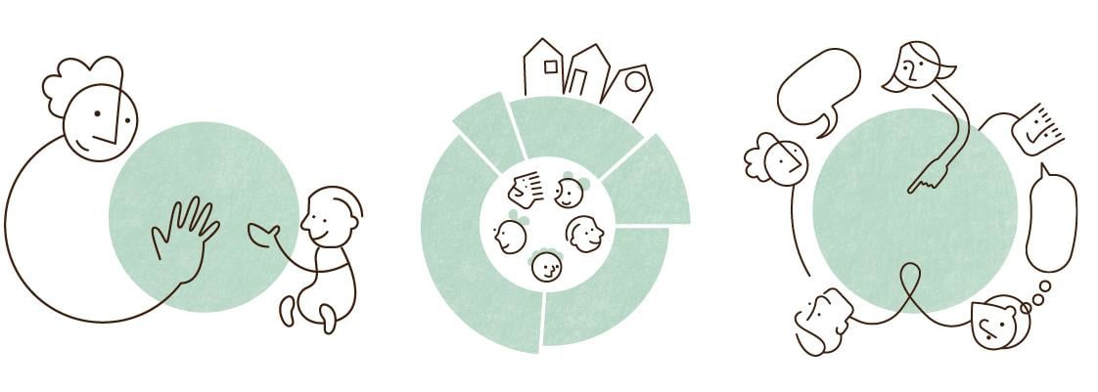

Kommunen som barnehagemyndighet – ansvar for kvalitet og likebehandling

Hol kommune har et lovpålagt ansvar for å følge opp alle barnehagene i kommunen – både kommunale og private. Målet er at alle barn skal ha et trygt og godt barnehagetilbud, og at tilbudet er likeverdig uavhengig av hvilken barnehage de går i.

For å sikre dette har kommunen tre sentrale oppgaver:
- gi veiledning og støtte til barnehagene
- føre tilsyn med at lover og regler følges
- godkjenne nye barnehager før oppstart

Dette er viktige verktøy for å sikre både kvalitet og rettferdig behandling av barn og foreldre.

I 2025 har kommunen hatt særlig oppmerksomhet på å styrke arbeidet med oppfølging og kvalitetssikring av barnehagene. Det er blant annet:
- oppdatert rutiner og dokumenter i tråd med gjeldende regelverk
- tatt i bruk et nytt digitalt system for tilsyn, avvik og oppfølging
- gitt informasjon og veiledning til barnehagene om regelverket

Målet er å få en mer systematisk og oversiktlig oppfølging av barnehagene, og samtidig legge bedre til rette for utvikling av kvaliteten i tilbudet.

Kommunen har også ansvar for at barn får barnehageplass. Dette skjer gjennom hovedopptak, supplerende opptak gjennom året og overføringer mellom barnehager. Arbeidet er en viktig del av å oppfylle retten til barnehageplass for barn før skolestart.

I tillegg har kommunen ansvar for barn som trenger ekstra støtte. Barn som etter en faglig vurdering har behov for det, kan få vedtak om spesialpedagogisk hjelp. Målet er å gi riktig hjelp så tidlig som mulig, slik at barna får best mulige utviklingsmuligheter.

Samtidig blir kommunen selv fulgt opp i denne rollen. Statsforvalteren fører tilsyn med at Hol kommune utfører oppgavene sine på en forsvarlig måte. Dette skal sikre at regelverket følges, at rettssikkerheten ivaretas, og at kvaliteten i barnehagetilbudet er god.

Samlet sett handler rollen som barnehagemyndighet om å sikre gode og likeverdige barnehagetilbud for alle barn i kommunen. Dette krever tydelige systemer, god oppfølging og et kontinuerlig arbeid med kvalitet i hele sektoren.

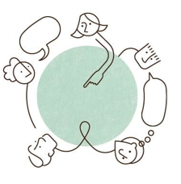

Barnehageeiers ansvar – nøkkelen til kvalitet i barnehagetilbudet

Barnehageeier har det overordnede ansvaret for at barnehagene drives på en god måte og i tråd med lover og regler. Dette handler både om å følge regelverket og om å sørge for at barna får et trygt, utviklende og godt tilbud i hverdagen.

For å sikre god kvalitet må barnehageeier blant annet:
- sørge for nok ressurser og gode rammer
- legge til rette for et trygt og godt arbeidsmiljø for ansatte
- bidra til at ansatte får utvikle kompetansen sin
- bruke ressursene på en klok og bærekraftig måte

Ansvaret omfatter både det som skjer i det daglige pedagogiske arbeidet, og rammene rundt – som bemanning, kompetanse og arbeidet med å skape trygge og inkluderende miljøer for barna.

En viktig del av dette er å utvikle barnehagene som lærende organisasjoner. Det betyr at de ansatte hele tiden utvikler seg og forbedrer praksisen sin, basert på erfaringer, ny kunnskap og samarbeid med andre.

I Hol kommune jobbes det systematisk med dette gjennom:
- kurs og etterutdanning
- regional kompetanseheving
- faglig veiledning og refleksjon i personalgruppene
- samarbeid med andre tjenester og fagmiljøer

For å sikre systematisk samarbeid, kompetanseutvikling og felles kvalitetsutvikling er det etablert flere faste arenaer og systemer i sektoren. Dette omfatter blant annet styrerforum, dialogforum, styrernettverk og pedagognettverk, som brukes til faglig utvikling, erfaringsdeling og samordning av praksis mellom barnehagene.

Kommunen har også tatt i bruk Compilo som digitalt system for rutiner, prosedyrer og dokumentstyring, samt Dossier som portal for kompetanseutvikling og opplæring. I tillegg er prosjektet «Foreldremagi» satt i gang som et tiltak for å styrke samarbeidet mellom hjem og barnehage. Dette bidrar til å styrke kvaliteten i barnehagene og gir bedre oppfølging av barna i hverdagen.

For å sikre en felles retning i arbeidet har kommunen også innført en felles mal for barnehagenes årsplaner. Denne skal sikre at alle barnehager jobber i tråd med nasjonale krav, samtidig som det er rom for lokale tilpasninger.

Årsplanen er et viktig verktøy og bidrar til:
- tydelig struktur i det pedagogiske arbeidet
- god sammenheng mellom nasjonale føringer og lokale mål
- bedre informasjon til foreldre og samarbeidspartnere

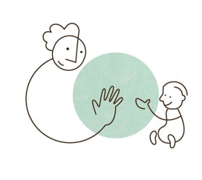
Samlet sett legger dette grunnlaget for et trygt, inkluderende og kvalitetsmessig godt barnehagetilbud for alle barn i Hol kommune.

Fakta om barnehagene

Barn i barnehagene
Ifølge kommunalt barnetallregister og tall fra Barnehagefakta hadde Hol kommune 175 barn i barnehage per 15.12.2025. En nedgang fra 191 barn i barnehage per 15.12.2024 (nasjonal rapporteringsdato)

15.12.2024 15.12.2025
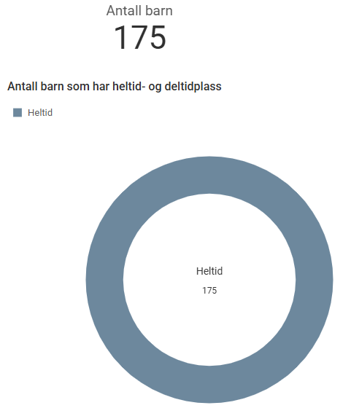
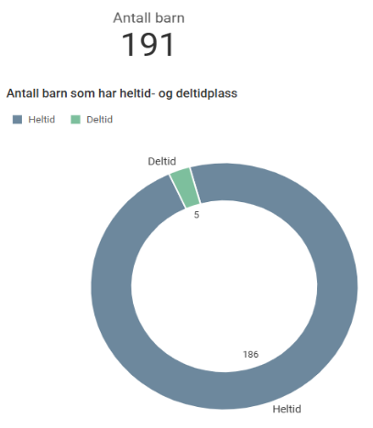

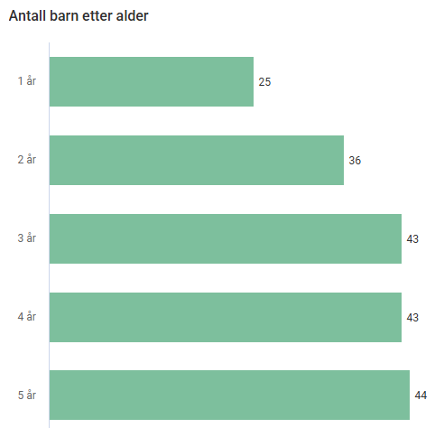
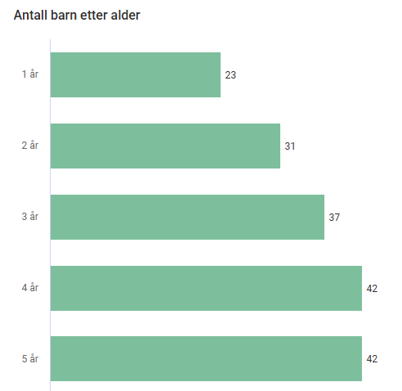

Pr. 15.12.2025 var det 39 minoritetsspråklige barn i barnehagene i Hol kommune, en oppgang på 3 barn fra 15.12.2024. Når begge foreldrene har et annet morsmål enn norsk, samisk, svensk, dansk og engelsk vil barn av disse defineres som minoritetsspråklige
Kommune | 2022 | 2023 | 2024 | 2025
Hol kommune | 35 | 45 | 36 | 39
Ål kommune | 23 | 27 | 34 | 35
Gol kommune | 43 | 47 | 55 | 45
Hemsedal kommune | 22 | 11 | 27 | 17
Nesbyen kommune | 16 | 17 | 18 | 23
Flå kommune | 12 | 15 | 15 | 19
Buskerud |  | 3 321 | 3 341 | 3 328
Hele landet | 53 651 | 54 252 | 54 225 | 53 266

Spesialpedagogisk hjelp i barnehagealder
Barn før skolealder har rett til ekstra hjelp dersom de trenger støtte i utviklingen sin. Denne retten gjelder uansett om barnet går i barnehage eller ikke.

Målet med hjelpen er å gi barna en god start så tidlig som mulig. Det kan for eksempel handle om å støtte utviklingen av:
- språk
- samspill med andre barn og voksne
- sosiale ferdigheter

Tidlig innsats er viktig fordi det kan forebygge utfordringer senere i livet og gjøre overgangen til skole enklere.

Hjelpen kan gis både individuelt og i grupper, avhengig av hva barnet har behov for. I tillegg skal foreldrene få veiledning, slik at de kan støtte barnet best mulig i hverdagen. Kommunen har ansvar for å sikre at barn som trenger det, får denne hjelpen. Dette er en viktig del av arbeidet med å gi alle barn like muligheter for utvikling og læring.

Lokale tall og regional sammenligning
For å følge utviklingen i behovet for spesialpedagogisk hjelp, sammenlignes tallene i Hol kommune med andre kommuner i Hallingdal.

Per 15. desember 2025 var følgende antall barn registrert med vedtak om spesialpedagogisk hjelp i Hallingdalskommunene:

Kommune | 2024 | 2025
Hol kommune | * | *
Ål kommune | 9 | 7
Gol kommune | * | *
Hemsedal kommune | 6 | *
Nesbyen kommune | 6 | 6
Flå kommune | * | *
Buskerud | 447 | 395
Hele landet | 9 534 | 8 884
Tallene er skjermet med * fordi små tall kan gi risiko for indirekte identifisering av enkeltpersoner og derfor er unntatt offentlighet.



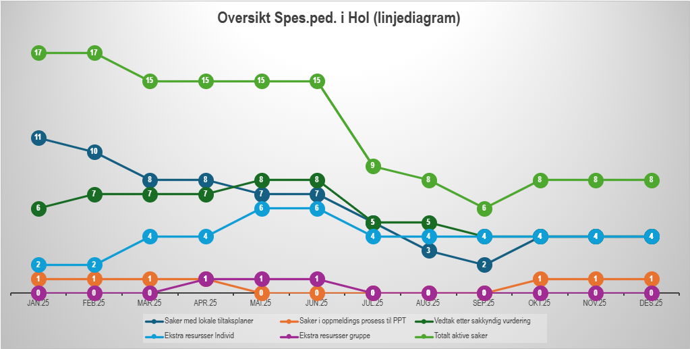
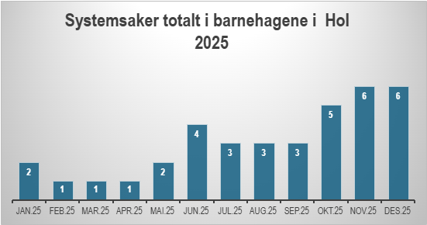

Forebygging og tidlig innsats
Barnehagene i Hol kommune jobber systematisk for å oppdage behov hos barn tidlig, og for å sette inn riktig hjelp så raskt som mulig. Målet er at barn får den støtten de trenger før utfordringene blir større.

Dette arbeidet skjer i tett samarbeid mellom:
- ansatte i barnehagen
- styrer og pedagogisk personale
- spesialpedagogisk koordinator og PPT
- foreldrene

Når disse jobber godt sammen, får barna en mer helhetlig og trygg oppfølging.

Samarbeidet med foreldrene er særlig viktig. God dialog gjør det lettere å oppdage behov tidlig og finne gode løsninger rundt barnet.

Samarbeidet med foresatte er også viktig i perioder med økt smitte, der felles forståelse og ansvar bidrar til å redusere sykefravær og sikre stabile barnehagetilbud.

I mange tilfeller kan utfordringer løses tidlig i barnehagen, uten behov for formelle vedtak. Dette skyldes kompetansen hos de ansatte og gode rutiner for oppfølging og veiledning. Samtidig sikrer systemet at barn som trenger ekstra hjelp, får det.

Arbeidet med språkutvikling er en sentral del av det forebyggende arbeidet, og bidrar til å oppdage behov tidlig og sette inn riktige tiltak.

Arbeidet i barnehagene bygger blant annet på:
- tidlig observasjon av barn og barnegrupper
- planlegging og oppfølging av tiltak
- veiledning og samarbeid med fagpersoner som PPT

Dette er i tråd med nasjonale føringer om tidlig innsats og inkluderende praksis.

Arbeidet handler også om å se hele barnet i en større sammenheng. Derfor samarbeider barnehagene tett med skole, helsetjenester og foresatte. Det legges blant annet vekt på:
- gode overganger fra barnehage til skole
- støtte til flerspråklige barn og familier
- arbeid med språk, der også barnas morsmål brukes som en ressurs

Samlet sett bidrar dette til at barna får en trygg start og bedre forutsetninger for videre utvikling og læring.

Bemanning – en viktig faktor for kvalitet i barnehagen
Bemanning er en av de viktigste faktorene for kvaliteten i barnehagen. Hvor mange voksne som er til stede, og hvilken kompetanse de har, har stor betydning for barnas hverdag.
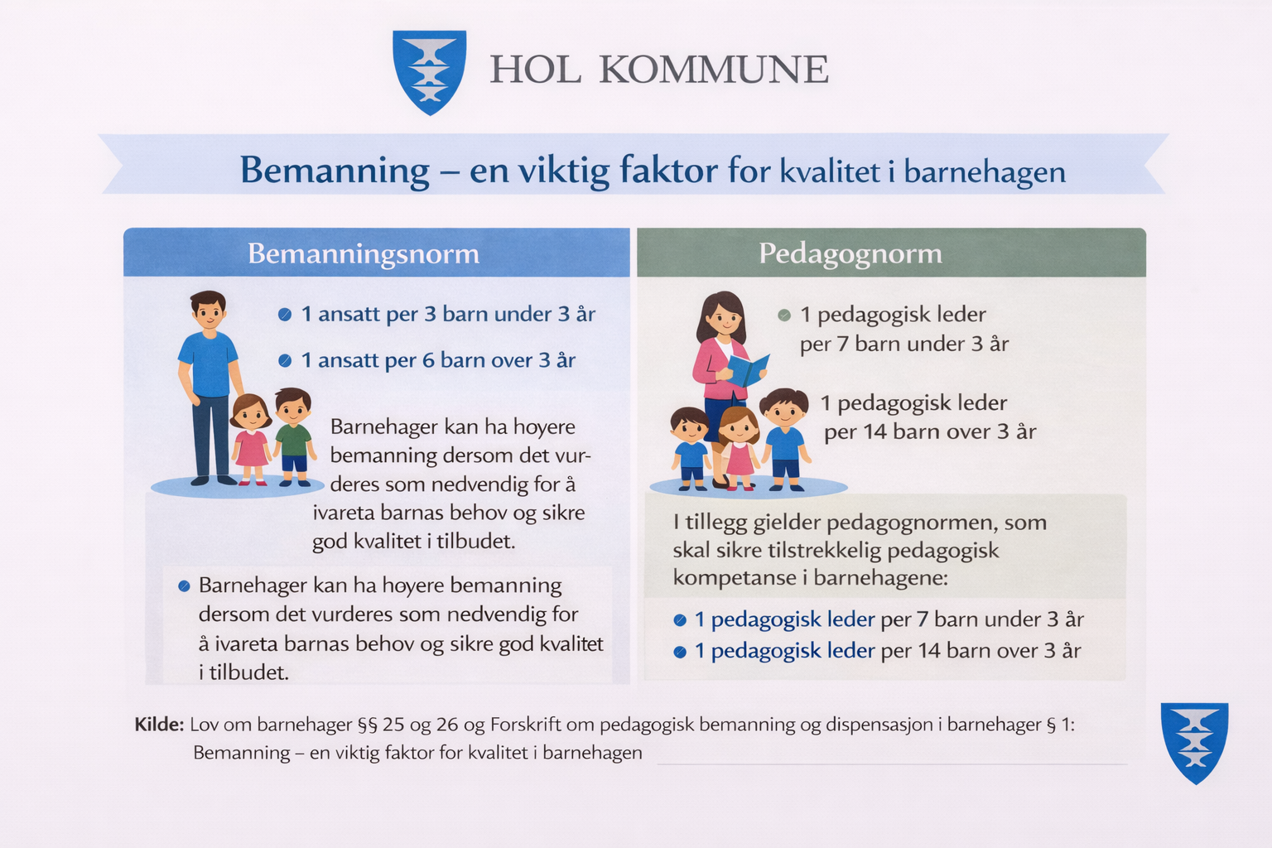

For å sikre et minimumsnivå har Stortinget fastsatt nasjonale krav til bemanning.
Dersom barnegruppen øker, utløser det krav om flere ansatte.
Samtidig er dette minimumskrav. Barnehagene kan ha høyere bemanning dersom det er behov for det for å sikre god kvalitet og ivareta barna på en god måte.

Bemanning i praksis

Bemanning er en sentral del av strukturkvaliteten i barnehagen, og har direkte betydning for prosesskvaliteten i møtet mellom barn og voksne.

Barnehagene i Hol kommune har en åpningstid på 9,5 timer per dag. Selv om kravene til bemanning er oppfylt, vil bemanningen variere gjennom dagen. Det er ofte færre ansatte tidlig på morgenen og sent på ettermiddagen, mens bemanningen er høyest midt på dagen når flest barn og ansatte er til stede. I perioder har enkelte barnehager også hatt redusert åpningstid eller redusert tilbud som følge av bemanningsutfordringer og mangel på kvalifisert personale.

Det er særlig midt på dagen barnehagene har best mulighet til å arbeide godt med:
• lek og pedagogisk arbeid med barna
• samarbeid og møter mellom ansatte
• faglig refleksjon og utviklingsarbeid

God bemanning handler derfor ikke bare om hvor mange ansatte det er, men også om hvordan tiden og kompetansen brukes i løpet av dagen. Bemanning må vurderes som et kvalitativt virkemiddel, ikke kun som oppfyllelse av normkrav.

Dette innebærer at bemanningen ikke er lik gjennom hele dagen. Selv om kravene til bemanning oppfylles, kan det være perioder med lavere tilstedeværelse av ansatte når barna er til stede. Nasjonale føringer understreker at det er den faktiske bemanningen i barnegruppene som er avgjørende for kvaliteten, ikke bare at minimumsnormene er oppfylt.

Toppet bemanning har vært et virkemiddel for å møte dette. Ved å tilpasse bemanningen til tidspunkter med høy aktivitet og mange barn, styrkes kvaliteten i det pedagogiske arbeidet, relasjonene mellom barn og voksne og muligheten for å jobbe inkluderende i barnegruppene samt dekke opp for manglende personale.
Barnehagene i Hol kommune er organisert som avdelingsbarnehager med inntil 18 plasser per avdeling. Bemanningen følger nasjonale krav til grunnbemanning og pedagognorm.

For å sikre stabil og forsvarlig drift ved fravær eller mangel på personell, har kommunen etablert egne rutiner for bemanning. Rutinene innebærer samarbeid mellom barnehagene for å kartlegge kapasitet og vurdere omdisponering eller bytte av personale ved behov. Dette bidrar til å opprettholde kvalitet, trygghet og kontinuitet for barna i hverdagen.

Rekruttering av barnehagelærere og fagutdannede er en utfordring både nasjonalt og lokalt, og Hol kommune merker også konkurransen om kvalifisert arbeidskraft. For å sikre kompetente ansatte over tid arbeider kommunen målrettet med å utdanne egne medarbeidere til barnehagelærere og legge til rette for videreutdanning.

Samtidig ønsker kommunen å være mer offensiv i rekrutteringsarbeidet gjennom aktiv profilering av barnehagene, blant annet ved bruk av video og digitale medier for å synliggjøre fagmiljø, arbeidsmiljø og kvaliteten i barnehagetilbudet.

For å tilpasse driften til ferieavvikling og barnas behov etableres det sommerbarnehage, julebarnehage og påskebarnehage i Hol kommune. Til disse periodene er det egen påmelding, og bemanningen planlegges ut fra antall påmeldte barn.

Erfaring viser samtidig at det kan være store forskjeller mellom antall påmeldte barn og hvor mange som faktisk møter opp. Dette kan føre til perioder med overbemanning, særlig dersom det er satt inn vikarer for å sikre forsvarlig drift. Samtidig er barnetallet i enkelte perioder svært lavt.

Dette påvirker også personalplanleggingen. Ansatte som er på jobb i perioder med få barn kunne i noen tilfeller tatt ut ferie eller avspasering, men må ofte ta dette på andre tidspunkt i året når flere barn er til stede og behovet for bemanning er størst. Dette gjør ferieplanlegging og ressursbruk krevende i barnehagedriften.

Kompetanse og faglig utvikling

For å gi barna et godt tilbud er det ikke nok med nok ansatte – de må også ha riktig kompetanse.

Samtidig er det begrenset tid i løpet av en vanlig uke til å samle hele personalet til felles planlegging og kompetanseutvikling. Derfor er det viktig å:
- bruke tiden godt i det daglige arbeidet
- legge til rette for samarbeid og læring underveis
- bygge sterke fagmiljøer i barnehagene

I Hol kommune jobbes det med å kombinere god grunnbemanning med systematisk kompetanseutvikling.
Dette bidrar til:
- bedre kvalitet i tilbudet til barna
- sterkere fagmiljø blant ansatte

Samlet sett er bemanning og kompetanse avgjørende for å sikre at barna får en trygg, utviklende og god barnehagehverdag.
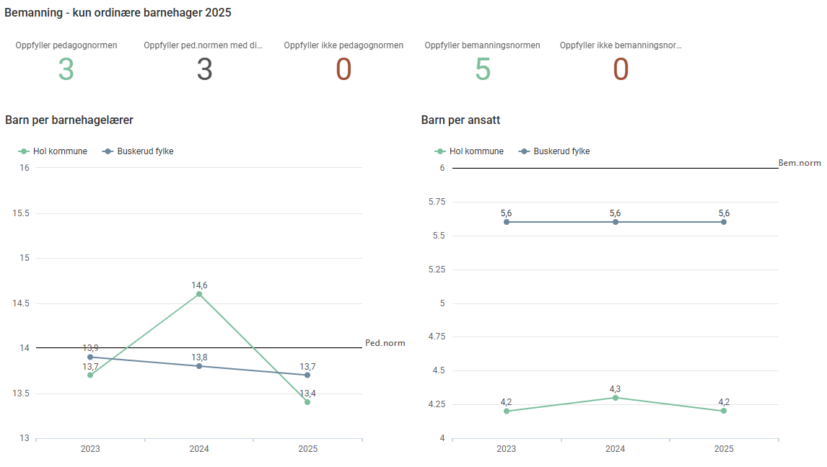Tallene viser at alle ordinære barnehager i Hol kommune oppfyller bemanningsnormen i 2025. Tre barnehager oppfyller pedagognormen fullt ut, mens tre oppfyller normen med dispensasjoner på rapporteringstidspunktet. Kommunen har samtidig færre barn per ansatt enn bemanningsnormen krever, noe som gir gode forutsetninger for tett oppfølging av barna.

Sykefravær og bemanning – status og tiltak
Sykefraværet i barnehagene i Hol kommune i 2025 varierer gjennom året og består av ulike typer fravær.
Gjennom året ser vi et tydelig mønster:
- fraværet er høyt på starten av året, med en topp i februar
- det går gradvis ned mot sommeren
- det er lavest i juli og august
- det øker igjen utover høsten, med en ny topp i oktober og november

I flere perioder ligger sykefraværet over ønsket nivå, men det varierer mye fra sesong til sesong.
Når vi ser på typen fravær, utgjør det legemeldte sykefraværet den største delen. Det betyr at mye av fraværet skyldes sykdom som krever oppfølging fra lege, og som ofte varer over tid.

- legemeldt fravær er klart størst
- egenmeldt fravær er lavere
- fravær knyttet til sykt barn utgjør en mindre del

Ser vi på hvor lenge fraværet varer, er det særlig de lange fraværene som påvirker totalbildet mest:
- fravær over 60 dager utgjør den største andelen
- fravær mellom 17–60 dager er også betydelig
- korttidsfravær (1–8 dager) utgjør en del av totalen
- fravær mellom 9–16 dager er mindre utbredt

Dette viser at langtidsfravær er en viktig årsak til det samlede sykefraværet. Dette har særlig betydning for kontinuitet og kvalitet i barnehagene, da langvarig fravær i større grad påvirker relasjoner, stabilitet i personalgruppene og muligheten for systematisk pedagogisk arbeid.
For å håndtere dette har toppet bemanning vært et viktig tiltak i Hol kommune. Dette har gjort barnehagene mer robuste i perioder med fravær. Toppet bemanning har bidratt til:
- mer stabil drift gjennom året
- mindre sårbarhet ved sykefravær og vikarbruk
- bedre kvalitet i det daglige arbeidet med barna

Samlet sett har dette gjort det lettere å opprettholde et trygt og godt tilbud til barna, også i perioder med høyt sykefravær.
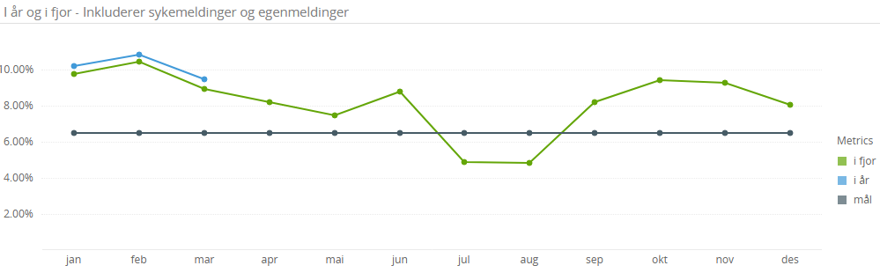
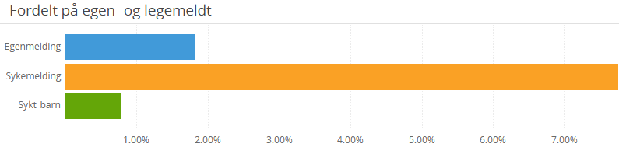
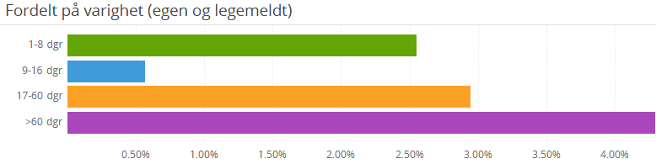
Som en respons på utfordringene er det også satt i gang flere tiltak:
- informasjon og tilrettelegging for vaksinering blant ansatte
- opplæring av barnehageledere i oppfølging av sykefravær
- tydeligere rutiner for oppfølging av ansatte med langtidsfravær
- et bevisst holdningsarbeid og god dialog med foresatte
- bruke ressurser på tvers av barnehager dersom det er ledig kapasitet
- redusert åpningstid

Disse tiltakene er en del av et større arbeid med arbeidsmiljø og personalpolitikk i kommunen. Målet er å redusere sykefraværet over tid og samtidig sikre stabile og gode tjenester for barna.

Erfaringene fra koronapandemien har tydelig vist hvor sårbare barnehagene er ved økt smittespredning og høyt sykefravær. I perioder med høy smitte påvirkes bemanningen raskt, noe som kan få direkte konsekvenser for kvaliteten i tilbudet til barna. Dette understreker behovet for et mer systematisk forebyggende arbeid, både rettet mot ansatte og foresatte.

For ansatte handler dette blant annet om bevissthet rundt smittevern, tilstedeværelse og felles ansvar for arbeidsmiljøet. For foresatte handler det om tydelige forventninger til når barn bør være hjemme ved sykdom, og forståelse for hvordan smitte påvirker barnehagens drift og kvalitet.

Nasjonale råd og føringer, blant annet fra helsemyndighetene og Utdanningsdirektoratet, legger vekt på forebygging, godt smittevern og tydelig kommunikasjon mellom barnehage og hjem.

Sykefravær vil fortsatt være et viktig område å følge opp i tiden framover, både av hensyn til de ansatte og kvaliteten i barnehagetilbudet.

Vurdering
Gjennomgangen viser at Hol kommune i stor grad følger opp ansvaret som barnehageeier på en god og systematisk måte. Det er en tydelig sammenheng mellom styring, rammer og kvaliteten barna møter i hverdagen.
Erfaringer fra perioder med høy smitte viser at forebygging, tydelige forventninger og godt samarbeid med foresatte er viktig for å sikre stabil bemanning og redusere sårbarhet i barnehagene.
Kommunen har over tid gjort flere viktige prioriteringer som styrker kvaliteten, særlig satsing på:
- god bemanning
- kompetanseutvikling for ansatte
- felles systemer og strukturer i barnehagene
Blant annet har en felles mal for årsplaner bidratt til bedre sammenheng mellom nasjonale krav og praksis i barnehagene.
En tydelig styrke i Hol er arbeidet med å utvikle barnehagene som lærende organisasjoner. Det legges til rette for kompetanseheving, refleksjon og samarbeid, både internt og på tvers av tjenester. Dette styrker fagmiljøene og gjør barnehagene bedre rustet til å møte barnas behov.
Samtidig stiller utviklingstrekk som lavere barnetall og økende andel minoritetsspråklige barn nye krav til fleksibel ressursbruk og kompetanse innen språk og inkludering. Kommunen framstår som bevisst og godt i gang med dette arbeidet.
Gjennomgangen viser også at kommunen i stor grad lykkes med tidlig innsats og spesialpedagogisk arbeid. Mange tiltak settes inn innenfor det ordinære tilbudet uten behov for vedtak, noe som tyder på god kompetanse og inkluderende praksis i barnehagene.
Bemanning og kompetanse framstår som avgjørende for kvaliteten. Hol kommune har over tid satset på økt grunnbemanning, noe som har gjort barnehagene mer robuste og bedre i stand til å opprettholde kvalitet, også ved fravær. Toppet bemanning har bidratt til:
- mer stabile og forutsigbare dager for barna
- tettere relasjoner mellom voksne og barn
- bedre tid til pedagogisk arbeid
Sykefravær er likevel en av de største utfordringene i sektoren, særlig langtidsfravær. Dette påvirker både drift og kvalitet, men kommunen har satt i gang relevante tiltak, og økt bemanning har hatt positiv effekt.
Samlet sett framstår barnehagene i Hol kommune som faglig solide, med flere klare styrker:
- systematisk kvalitetsarbeid og tydelig styring
- satsing på kompetanse og sterke fagmiljø
- godt arbeid med inkludering og tidlig innsats
- bevisst bruk av bemanning for å styrke kvaliteten
Samtidig er det viktig å arbeide videre med:
- å redusere langtids sykefravær
- å tilpasse tilbudet til endringer i barnetall og behov
- å bruke kunnskap og data enda mer aktivt i utviklingsarbeidet
For å utvikle kvaliteten videre må kommunen arbeide langsiktig og helhetlig. Gode systemer og prioriteringer må gi resultater der det betyr mest – i møtet mellom barn og voksne.
Foreslåtte tiltak for videre utvikling av barnehageeiers ansvar i Hol kommune
Hol kommune har et godt utgangspunkt i barnehagesektoren, men vurderingen viser også at det er noen områder det er særlig viktig å prioritere framover. Tiltakene under peker på hva som vil ha størst betydning for kvaliteten i barnehagene og for en stabil og bærekraftig drift.

Redusere langtids sykefravær
Langtidsfravær er den enkeltfaktoren som påvirker både stabilitet og kvalitet mest. Dette må derfor ha høy prioritet. For å styrke arbeidet bør kommunen:
- følge opp ansatte tett gjennom god lederoppfølging, dialog og tilrettelegging
- styrke lederkompetansen innen arbeidsmiljø og nærværsarbeid
- analysere årsaker til fravær i den enkelte barnehage for å treffe bedre med tiltak
- vurdere mer forebyggende tiltak knyttet til arbeidsmiljø og belastning

Satse på toppet bemanning
Toppet bemanning har vist seg å ha god effekt både på kvalitet og drift. Det er derfor viktig å:
- sikre at toppet bemanning er forankret i budsjett og planer over tid
- bruke bemanningen på en måte som gir mest mulig kvalitet i arbeidet med barna
- i større grad bruke faste vikarressurser framfor tilfeldig innleie
- se sammenhengen mellom bemanning, sykefravær og kvalitet

Styrke rollen til spesialpedagogisk koordinator
En tydelig koordinatorrolle er avgjørende for god tidlig innsats og helhetlig oppfølging av barn. Dette innebærer å:
- tydeliggjøre ansvar og rolle i organisasjonen
- sikre tilstrekkelig tid og kapasitet til oppfølging
- styrke rollen som bindeledd mellom barnehage, PPT og andre tjenester
- bruke rollen aktivt i veiledning og kompetanseutvikling
- bidra til mer lik praksis mellom barnehagene

Styrke kompetansen på inkludering og språk
Flere barn med ulik språklig bakgrunn stiller nye krav til barnehagene. Dette innebærer å:
- videreføre arbeidet med inkluderende praksis og tidlig innsats
- styrke kompetansen på språk og flerspråklig utvikling
- utvikle en mer felles praksis for inkluderende barnehagemiljø
- gi ansatte god veiledning i arbeid med mangfold og inkludering

Bruke kunnskap mer aktivt i utviklingsarbeidet
For å treffe bedre med tiltak, må kommunen bli enda mer systematisk i bruk av data. Det er behov for å:
- etablere faste rutiner for å analysere nøkkeltall som bemanning, sykefravær og barns trivsel
- utvikle en felles måte å vurdere kvalitet på i barnehagene
- styrke ledernes kompetanse i å bruke data i styring og utvikling
- sikre tydelig sammenheng mellom funn og tiltak

Styrke forebygging og tidlig innsats
Arbeidet fungerer godt i dag, men må videreutvikles for å møte nye behov. Dette handler om å:
- videreutvikle rutiner for tidlig oppfølging av barn
- styrke samarbeidet mellom barnehage, PPT, helsestasjon og andre tjenester
- ha en felles forståelse av hva som skal løses i barnehagen og hva som krever vedtak
- styrke kompetansen i observasjon og vurdering av barns behov

Utvikle kompetanse og sterke fagmiljøer
Kompetanse hos ansatte er en av de viktigste faktorene for kvalitet. Derfor bør kommunen:
- lage en langsiktig plan for kompetanseutvikling
- styrke samarbeid og læring i personalgruppene
- legge bedre til rette for felles planlegging og faglig arbeid
- sørge for at kompetansetiltak henger tett sammen med behovene i barnehagene

Tilpasse tilbudet til endringer i barnetall
Færre barn gir både utfordringer og muligheter. Det er derfor viktig å:
- gjøre langsiktige vurderinger av kapasitet og organisering
- bruke ressursene mer fleksibelt
- utnytte muligheten til å styrke kvaliteten når barnegruppene blir mindre
- vurdere konsekvenser for bemanning og kompetanse

Oppsummert
Tiltakene peker i samme retning. Kvaliteten i barnehagene utvikles gjennom gode, langsiktige prioriteringer. For kommunen handler dette om å:
- sikre stabile rammer og god bemanning
- satse på kompetanse og fagmiljø
- jobbe systematisk med forbedring og utvikling

Målet er tydelig:
Å gi alle barn i Hol kommune en trygg, inkluderende og god start på livet.

Foreldreundersøkelse – viktig stemme i vurderingen av barnehagetilbudet

Foreldreundersøkelsen er en nasjonal brukerundersøkelse som gir viktig kunnskap om hvordan foresatte opplever barnehagetilbudet og barnas hverdag. Undersøkelsen omfatter blant annet barnas trivsel og utvikling, samarbeidet mellom hjem og barnehage, informasjon og kommunikasjon, samt barnehagens miljø og innhold.

Selv om undersøkelsen ikke er lovpålagt, er det forventet at kommunale barnehager deltar. Resultatene er et viktig supplement til annen styringsinformasjon og brukes aktivt i kvalitets- og utviklingsarbeidet både i den enkelte barnehage og på kommunenivå.

I Hol kommune ble undersøkelsen i 2025 gjennomført med høy deltakelse. Av 163 inviterte foresatte svarte 134, noe som gir en svarprosent på 82,2. Dette er en tydelig økning fra tidligere år og gir et godt grunnlag for å vurdere hvordan foresatte opplever kvaliteten i barnehagene. Endringen i gjennomføringstidspunkt fra høst til januar innebærer samtidig et brudd i statistikken for 2024, noe det må tas hensyn til ved sammenligning over tid.

Undersøkelsen gir innsikt i hva som fungerer godt og hvilke områder som kan utvikles videre. Samtidig har den noen begrensninger. Enkelte spørsmål kan oppleves som sammensatte, og undersøkelsen er kun tilgjengelig på norsk og engelsk. Resultatene må derfor vurderes i sammenheng med annen kunnskap om barnehagetilbudet.

Samlet sett er foreldreundersøkelsen en viktig del av kunnskapsgrunnlaget for videre kvalitetsutvikling i barnehagene i Hol kommune.

Område | Skurdalen bhg  12 av 15 mulige svar  80% | Geilo bhg  58 av 60 mulige svar. 97% | Hol bhg  25 av 31 mulige svar. 81 % | Hovet bhg  11 av 15 mulige svar. 73% | Vestlia bhg  28 av 42 mulige svar. 67% | Snitt  Hol kommune | Snitt nasjonalt
Ute / innemiljø | 4,0 | 4,1 | 3,5 | 4,2 | 4,2 | 4,0 | 4,2
Relasjon barn – voksen | 4,6 | 4,7 | 4,3 | 4,7 | 4,8 | 4,6 | 4,7
Bemannings-tetthet | 4,4 | 4,0 | 3,1 | 4,4 | 3,2 | 3,7 | 3,7
Barnets trivsel | 4,3 | 4,8 | 4,5 | 4,8 | 4,7 | 4,7 | 4,8
Informasjon | 4,1 | 4,5 | 3,9 | 4,1 | 4,6 | 4,3 | 4,3
Barnets utvikling | 4,4 | 4,7 | 4,2 | 4,8 | 4,7 | 4,6 | 4,7
Medvirkning | 4,1 | 4,4 | 3,6 | 4,3 | 4,2 | 4,2 | 4,3
Henting / levering | 4,5 | 4,4 | 3,9 | 4,5 | 4,5 | 4,4 | 4,4
Tilfredshet | 4,2 | 4,6 | 3,8 | 4,5 | 4,5 | 4,4 | 4,5
Snitt | 4,28 | 4,46 | 3,86 | 4,47 | 4,37 | 4,32 | 4,40

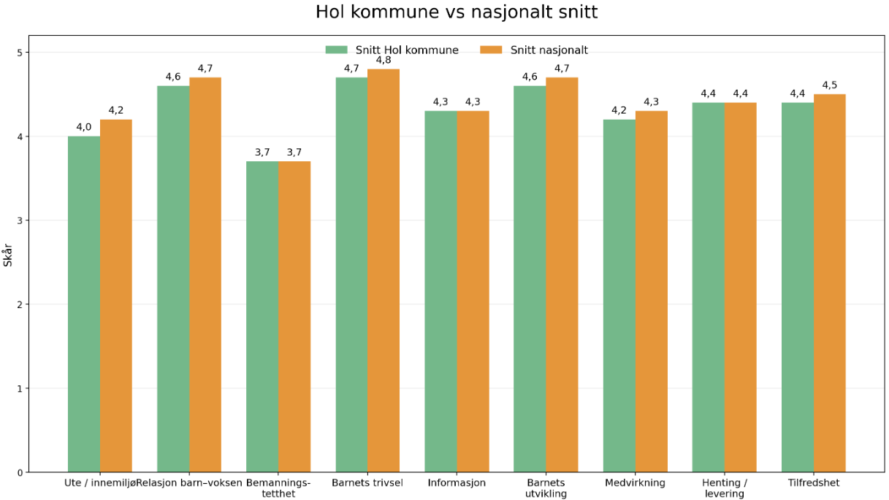
Figuren viser resultater fra foreldreundersøkelsen 2025 og sammenligner gjennomsnittsskårene for Hol kommune med nasjonalt snitt. Hol kommune ligger på nivå med eller noe under nasjonalt nivå på de fleste områdene, men har særlig gode resultater knyttet til relasjon mellom barn og voksne, barnets trivsel og utvikling.

Vurdering

Svarprosenten i 2025 er høy (82,2 %), noe som er svært positivt. Det tyder på at mange foreldre ønsker å gi tilbakemelding, og det gir et solid grunnlag for å si noe om kvaliteten i barnehagetilbudet.

Overordnet bilde
Samlet sett får barnehagene i Hol en gjennomsnittsscore på 4,32, noe som er litt under landsgjennomsnittet på 4,40.Dette betyr at:
- foreldre generelt er fornøyde med barnehagetilbudet
- samtidig er det rom for forbedring sammenlignet med nasjonalt nivå

Særlig gode resultater finner vi på områder som er helt sentrale for kvalitet:
- relasjonen mellom barn og voksne (4,6)
- barnas trivsel (4,7)
- barnas utvikling (4,6)

Dette tyder på at barnehagene i Hol i stor grad lykkes med det som er viktigst for barna: trygghet, gode relasjoner og utvikling.

Sammenlignet med nasjonalt nivå
På de fleste områder ligger Hol kommune tett opp mot landsgjennomsnittet, men gjennomgående noe lavere.
Dette viser at kvaliteten i Hol i stor grad er på nivå med resten av landet, men også at kommunen ikke skiller seg tydelig ut på områder som er sentrale for kvalitet. Dette gir et tydelig grunnlag for videre prioriteringer.

Forskjeller mellom barnehagene
Undersøkelsen viser at det er forskjeller mellom barnehagene i kommunen med en variasjon i gjennomsnitt score fra 4,47 til 3,86. Dette peker på behov for nærmere oppfølging og utviklingsarbeid lokalt, og samtidig for mer erfaringsdeling mellom barnehagene.

Områder for videre utvikling
Noen områder peker seg ut med lavere skårer på kommunenivå:
- bemanningstetthet (3,7)
- medvirkning (4,2)
- fysisk miljø – ute og inne (4,0)

Resultatene knyttet til fysisk miljø tyder på at det er behov for oppgradering av de fysiske omgivelsene i flere barnehager.

Særlig uteområdene fremstår som et tydelig utviklingsområde. Flere barnehager har uteområder som i dag ikke i tilstrekkelig grad støtter barns behov for variert lek, fysisk aktivitet og utforsking.
I tillegg er det behov for å vurdere om deler av uteområdene holder en tilfredsstillende standard når det gjelder sikkerhet og vedlikehold.

Uteområdene er en sentral del av barnehagens pedagogiske tilbud. Når kvaliteten på uteområdene er for lav, påvirker dette både barns utviklingsmuligheter og den samlede kvaliteten i barnehagetilbudet.

At bemanning vurderes lavt, og likt som nasjonalt nivå, tyder på at dette er en utfordring flere steder i landet. Samtidig kan det si noe om foreldres forventninger til hvor mange voksne som er til stede.

Når det gjelder medvirkning, tyder resultatene på at det er behov for å jobbe videre med hvordan barn og foreldre får reell innflytelse – og hvordan dette synliggjøres.

Et tiltak for 2025 var å gjennomføre en kartlegging av uteområdene i barnehagene for å vurdere behov for utbedringer, heve standarden og sikre at områdene oppfyller nasjonale krav og anbefalinger. Kartleggingen er gjennomført, men nødvendige tiltak er foreløpig ikke iverksatt. Arbeidet med å utvikle og oppgradere uteområdene må derfor fortsatt være et viktig fokusområde i det videre kvalitetsarbeidet.

Hva må vi være oppmerksomme på?
Foreldreundersøkelsen gir viktig informasjon, men har også noen begrensninger:
- svarene er basert på foreldres egne opplevelser og kan variere
- spørsmål kan tolkes ulikt
- undersøkelsen er kun tilgjengelig på norsk og engelsk
- endret tidspunkt for gjennomføring gjør sammenligning med tidligere år mer usikker

Dette betyr at resultatene må vurderes sammen med annen kunnskap.

Et annet forhold det er viktig å være oppmerksom på, er at foreldres forventninger til barnehagetilbudet i noen tilfeller går utover det lov- og rammeverket stiller krav om. Dette kan påvirke hvordan enkelte spørsmål i foreldreundersøkelsen besvares.

Eksempler kan være forventninger om omfattende matservering, varm mat eller flere måltider enn det barnehagene er organisert og bemannet for. Slike ordninger vil kreve betydelige personalressurser til tilberedning, servering og oppfølging, noe som igjen kan redusere voksentettheten i barnegruppene.

Det kan også være forventninger om:
• flere voksne til stede gjennom hele dagen enn normene og rammene legger opp til
• hyppigere individuelle tilbakemeldinger og dokumentasjon til foresatte
• større aktivitets- og turtilbud som krever ekstra bemanning og ressurser
• rask tilgang til ekstra oppfølging eller særskilte tiltak utover det ordinære tilbudet

Dette betyr ikke at forventningene er urimelige, men at kommunen må balansere ønsker og behov opp mot lovkrav, økonomiske rammer, bemanning og hensynet til kvaliteten i det pedagogiske tilbudet. Det viktigste kvalitetsarbeidet skjer i møtet mellom barn og voksne, og prioriteringer må derfor vurderes ut fra hva som gir størst effekt for barnas trivsel, utvikling og trygghet.

Samlet vurdering
Resultatene fra foreldreundersøkelsen er en viktig indikator på resultatkvaliteten i barnehagene, og gir innsikt i hvordan barna faktisk opplever tilbudet.

Foreldreundersøkelsen gir et nyansert bilde av barnehagetilbudet i Hol kommune. Den viser at:
- barna i stor grad opplever trygghet, trivsel og god utvikling
- foreldrene har høy tillit til barnehagene
- kvaliteten samlet sett er god, men noe lavere enn nasjonalt nivå
- det er forskjeller mellom barnehagene som bør følges opp

Samlet sett gir undersøkelsen et godt grunnlag for videre utviklingsarbeid. Sammen med annen kunnskap gir den et solid bilde av hvor barnehagene i Hol lykkes – og hvor det er behov for å bli enda bedre.

Foreslåtte tiltak for videre utvikling av kvalitet basert på foreldreundersøkelsen i Hol kommune
Foreldreundersøkelsen gir et godt bilde av hva som fungerer bra i barnehagene i Hol, og hvor det er behov for forbedring. På bakgrunn av resultatene foreslås flere tiltak for å styrke kvaliteten og samtidig redusere forskjeller mellom barnehagene.
Målet er at alle barn og foreldre skal oppleve et like godt barnehagetilbud – uavhengig av hvilken barnehage de tilhører.

Jevnere kvalitet mellom barnehagene
Undersøkelsen viser at det er forskjeller mellom barnehagene. Dette bør følges opp mer systematisk. Det innebærer å:
- legge til rette for mer samarbeid og erfaringsdeling mellom barnehagene
- lære av barnehager som har gode resultater
- følge opp barnehager med lavere resultater med tydelige mål og tiltak

Bedre opplevelse av bemanning i hverdagen
Foreldre opplever bemanning som en utfordring, selv om normene oppfylles. Det er derfor viktig å:
- se på hvordan bemanningen faktisk fungerer i praksis
- legge til rette for mer stabilitet og tilstedeværelse blant ansatte
- bruke grunnbemanningen aktivt for å styrke kvaliteten i det daglige arbeidet

Styrke barns og foreldres medvirkning
Resultatene tyder på at det er rom for å bli bedre på medvirkning. Dette kan utvikles ved å:
- gi barna større mulighet til å påvirke sin egen hverdag
- bli tydeligere overfor foreldrene på hvordan medvirkning skjer
- styrke kompetansen hos ansatte på dette området

Forbedre det fysiske miljøet
Både ute- og innemiljøet har betydning for barnas trivsel og lek. Det er behov for å:
- vurdere kvaliteten på miljøet i den enkelte barnehage
- prioritere forbedringer der behovet er størst
- sikre at miljøet legger til rette for lek, aktivitet og inkludering

Videreutvikle samarbeidet med foreldrene
Godt samarbeid med hjemmet er en styrke, men kan utvikles videre. Det innebærer å:
- gi tydelig og tilpasset informasjon til alle foreldre
- bli bedre til å nå foreldre med ulike språklige forutsetninger
- styrke dialogen og involveringen av foreldrene
- Styrke foreldresamarbeidet gjennom prosjektet «Foreldremagi»

Bruke foreldreundersøkelsen mer aktivt i utviklingsarbeidet
Resultatene må brukes systematisk for å gi effekt. Det er derfor viktig å:
- bruke resultatene aktivt i barnehagenes planer og utviklingsarbeid
- ha faste rutiner for oppfølging og refleksjon
- se resultatene i sammenheng med annen kunnskap

Styrke kompetansen i bruk av data og analyse
For å utvikle kvaliteten videre, må kommunen bli enda bedre til å bruke kunnskap. Dette innebærer å:
- styrke ledernes og ansattes kompetanse i å tolke og bruke resultater
- utvikle en mer kunnskapsbasert praksis i barnehagene

Oppsummert
Tiltakene peker i en tydelig retning:
Kvaliteten i barnehagene kan styrkes gjennom mer samarbeid, bedre bruk av ressurser og en mer systematisk oppfølging av resultater.

Målet er klart – å sikre et trygt, inkluderende og likeverdig barnehagetilbud for alle barn i Hol kommune.

Kompetanse og ferdigheter – nøkkelen til kvalitet og inkluderende praksis

Et inkluderende barnehagemiljø er grunnleggende for at barn skal trives, utvikle seg og lære. Når barn opplever tilhørighet i fellesskapet, legges et viktig grunnlag for videre læring og deltakelse – både i skole og samfunnsliv.

Kompetansen til de ansatte er en av de viktigste faktorene for kvalitet i barnehagen. Det handler både om faglig kunnskap og om hvordan denne kunnskapen brukes i møte med barna i hverdagen.

For å sikre høy kvalitet må barnehagene arbeide systematisk med både individuell og kollektiv kompetanseutvikling.

Individuell og kollektiv kompetanseutvikling
Individuell kompetanseutvikling handler om den enkelte ansattes kunnskap og ferdigheter, gjennom utdanning, kurs og erfaring. Dette er en forutsetning for å sikre nødvendig faglig nivå i barnehagene.

Samtidig er det den kollektive kompetansen som i størst grad påvirker kvaliteten i praksis. Kollektiv kompetanseutvikling handler om hvordan personalet arbeider sammen, deler kunnskap og utvikler en felles forståelse for god praksis.

Det er i det daglige samarbeidet mellom ansatte at kompetansen får effekt for barna. Dette forutsetter systematisk arbeid med refleksjon, veiledning og utvikling av praksis i barnehagene.

Dette er kjernen i prosesskvaliteten i barnehagen, der kvaliteten skapes i samspillet mellom barn og voksne.

Arbeidet med kollektiv kompetanseutvikling skjer blant annet gjennom faste pedagognettverk, styrernettverk, utviklingstid i barnehagene og regionale samarbeidsarenaer. Dossier brukes som digital kompetanseportal for opplæring, kurs og dokumentasjon av kompetanseutvikling.

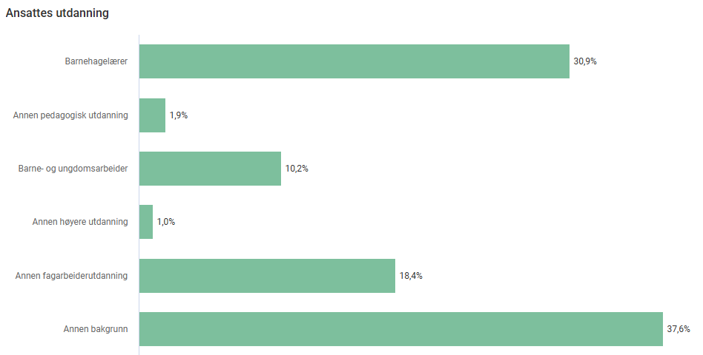
2025
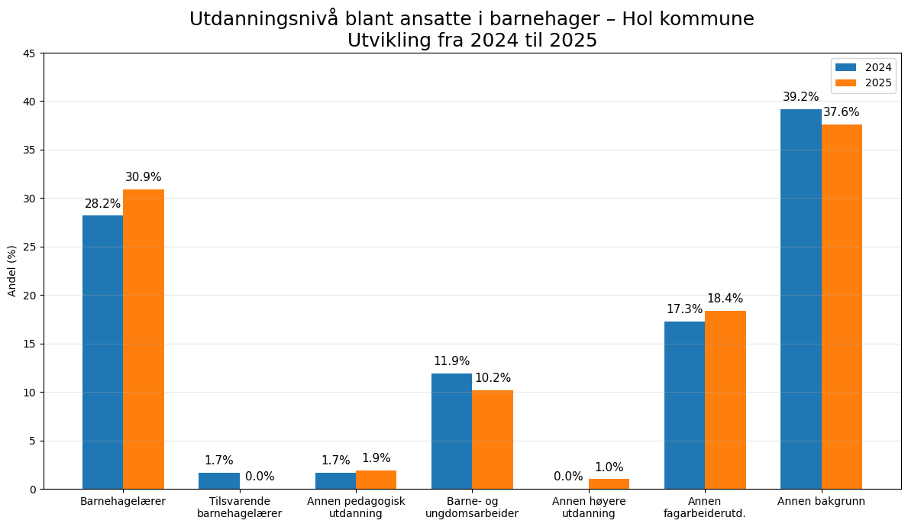

Satsingen på arbeidsplassbasert barnehagelærerutdanning (ABLU) er et viktig eksempel på individuell kompetanseutvikling. Ordningen gir ansatte mulighet til å ta utdanning samtidig som de er i arbeid, noe som bidrar til:
- flere kvalifiserte barnehagelærere
- økt stabilitet i personalet
- at ny kunnskap tas i bruk direkte i praksis

Samtidig deltar kommunen i Kompetanseløftet for spesialpedagogikk og inkluderende praksis. Denne satsingen har i større grad bidratt til å styrke den kollektive kompetansen gjennom:
- økt samarbeid mellom barnehage, skole, PPT og helsetjenester
- utvikling av felles praksis for tidlig innsats
- mer systematisk arbeid med inkludering

Samlet sett bidrar disse tiltakene til å styrke både den individuelle og den kollektive kompetansen i barnehagene.

Språkutvikling som grunnlag for inkludering og læring
Språkutvikling er en grunnleggende forutsetning for barns trivsel, deltakelse og læring i barnehagen. God språkstøtte er særlig viktig for å sikre inkludering, forebygge utenforskap og legge grunnlag for videre utvikling og læring.

Arbeidet med språk må være systematisk og integrert i barnehagens daglige praksis. Dette innebærer at alle ansatte har et bevisst forhold til hvordan de støtter barns språkutvikling gjennom hele dagen.

For å styrke kvaliteten i språkarbeidet er det særlig viktig å:
- bruke språk aktivt i alle hverdagssituasjoner, som lek, måltid og samlingsstund
- ha ansatte som er bevisste språkmodeller i samspill med barna
- legge til rette for gode samtaler mellom barn og voksne
- bruke lek som en sentral arena for språkutvikling
- støtte flerspråklige barns språkutvikling, der også barnets morsmål ses som en ressurs
- arbeide systematisk med observasjon og oppfølging av barns språkutvikling
For kommunen innebærer dette at språkarbeidet må prioriteres som en del av det systematiske kvalitetsarbeidet. Det forutsetter både målrettet kompetanseutvikling og en felles praksis i barnehagene, slik at alle barn får like gode forutsetninger for utvikling og deltakelse.

Vurdering

Kompetansen til de ansatte framstår som en tydelig styrke i barnehagene i Hol kommune. Andelen barnehagelærere er økende, og det er etablert gode ordninger for å utdanne egne ansatte.

Dette gir et godt grunnlag for å sikre høy kvalitet i barnehagetilbudet.

Samtidig viser vurderingen at det fortsatt er utfordringer knyttet til kompetansesammensetningen i personalet. En relativt stor andel av de ansatte mangler barnehagefaglig utdanning, noe som gjør det særlig viktig å arbeide systematisk med kompetanseutvikling i hele personalgruppen.

Vurderingen viser at det er behov for å tydeliggjøre og systematisere arbeidet med språkutvikling i barnehagene. Selv om det arbeides godt med språk, er det behov for en mer felles og bevisst praksis i personalgruppene.

For å sikre god kvalitet er det avgjørende at alle ansatte har kompetanse i hvordan språk støttes i hverdagen, og at dette arbeidet skjer systematisk og i fellesskap.

Vurderingen viser også at det er behov for å styrke den kollektive kompetansen i barnehagene. Selv om enkeltansatte har høy kompetanse, er det avgjørende at denne deles og brukes i hele personalgruppen for å gi effekt i praksis.
For å oppnå varig kvalitetsutvikling må kompetanseutvikling i større grad skje gjennom:
- samarbeid i personalgruppene
- systematisk refleksjon og veiledning
- utvikling av felles praksis

Samlet vurdering
Hol kommune har et godt utgangspunkt for å videreutvikle kompetansen i barnehagene. Det er etablert flere tiltak som styrker individuell kompetanse, og det er en tydelig retning i arbeidet.

Samtidig er det behov for å dreie innsatsen mer mot kollektiv kompetanseutvikling, slik at kunnskap i større grad omsettes til praksis som kommer alle barn til gode.

For å lykkes videre er det avgjørende å:
- styrke deling og bruk av kompetanse i barnehagene
- utvikle sterke fagmiljøer
- sikre tydelig pedagogisk ledelse

Veien videre
Hol kommune har lagt et godt grunnlag for videre utvikling. Det videre arbeidet bør særlig rette seg mot å:
- styrke kompetansen i hele personalgruppen
- rekruttere og beholde kvalifiserte ansatte
- videreutvikle barnehagene som lærende organisasjoner

Dette er avgjørende for å sikre at alle barn i Hol kommune får et trygt, inkluderende og godt barnehagetilbud – uansett hvilken barnehage de går i.

Foreslåtte tiltak for videre utvikling av kompetanse og inkluderende praksis i barnehagene i Hol kommune
For å sikre høy og jevn kvalitet i barnehagene i Hol kommune, er det nødvendig å fortsette satsingen på kompetanse. Tiltakene under peker på hva som er viktigst å prioritere framover.

Styrke individuell kompetanse
Det er behov for å videreføre og styrke arbeidet med å sikre tilstrekkelig faglig kompetanse i barnehagene. Dette innebærer å:
- øke andelen barnehagelærere
- videreføre og styrke ABLU-ordningen
- legge til rette for fagbrev og videreutdanning
- sikre god oppfølging av nyansatte

Styrke kollektiv kompetanseutvikling i barnehagene
Kvalitet utvikles gjennom hvordan personalet arbeider sammen. Det er derfor behov for å styrke den kollektive kompetansen i barnehagene.
Dette innebærer å:
- etablere faste arenaer for faglig refleksjon
- utvikle gode veiledningsordninger i personalgruppene
- sikre at ny kunnskap deles og tas i bruk i praksis
- utvikle en felles forståelse av god kvalitet i barnehagen

Styrke ledelse som driver for kompetanseutvikling
Ledelse er avgjørende for å utvikle kompetanse i praksis. Dette innebærer å:
- tydeliggjøre ledernes rolle som faglige drivere
- sikre tid til pedagogisk ledelse
- styrke lederkompetanse i utviklingsarbeid
- følge opp arbeidet systematisk i barnehagene

Sikre sammenheng mellom kompetanse og praksis
Kompetanse gir først effekt når den brukes i arbeidet med barna. Det er derfor behov for å:
- koble kompetansetiltak tettere til praksis
- følge opp hvordan kompetanse brukes i hverdagen
- bruke refleksjon og veiledning aktivt
- sikre sammenheng mellom mål, tiltak og praksis

Oppsummert
Tiltakene peker i samme retning: Sterkere kompetanse gir bedre kvalitet i barnehagene.
Gjennom målrettet arbeid med rekruttering, kompetanseutvikling og ledelse kan Hol kommune sikre at alle barn møter trygge, kompetente voksne – og får et best mulig tilbud i barnehagen.

Prioriterte tiltak for barnehagesektoren i hol kommune

Tiltakene retter seg mot både strukturkvalitet (rammer og ressurser), prosesskvalitet (det pedagogiske arbeidet i hverdagen) og resultatkvalitet (barnas trivsel, utvikling og deltakelse).
Kvaliteten i barnehagen skapes først og fremst i møtet mellom barn og voksne – hver dag.
For å sikre et trygt, inkluderende og utviklende barnehagetilbud må kommunen prioritere stabile personalgrupper, høy kompetanse, tydelig ledelse og en praksis som bygger på tidlig innsats og inkludering.
Tiltakene nedenfor er valgt fordi de har størst betydning for barnas hverdag, og fordi de samlet bidrar til en mer helhetlig og bærekraftig utvikling av barnehagesektoren.
1. Redusere langtids sykefravær
Langtidsfravær er den faktoren som påvirker kvalitet og stabilitet mest. Høyt fravær gir mindre kontinuitet for barna og øker belastningen på personalet. Et systematisk arbeid med nærvær, god lederoppfølging og forebyggende arbeidsmiljøtiltak er avgjørende for å sikre stabile barnehager.
Tiltak:
- styrke lederkompetanse i nærværsarbeid
- systematisk oppfølging av ansatte
- analysere årsaker til fravær på enhetsnivå
- styrke forebyggende arbeid og holdningsskapende tiltak knyttet til smitte, nærvær og ansvar hos både ansatte og foresatte

2. Videreføre og forankre toppet bemanning
Økt grunnbemanning har vist seg å gi mer robuste barnehager og bedre kvalitet i hverdagen. Tilstrekkelig bemanning gir ansatte bedre tid til å følge opp barna og reduserer sårbarhet ved fravær. Dette er et av de viktigste strukturelle tiltakene for kvalitet.
Tiltak:
- sikre langsiktig finansiering
- bruke bemanning strategisk i hverdagen
- redusere behov for kortsiktig vikarbruk

3. Sikre stabile og robuste personalgrupper
Stabilitet i personalet er avgjørende for barnas trygghet og relasjonsbygging. Hyppige utskiftninger svekker kvaliteten i det pedagogiske arbeidet. Det er derfor viktig å arbeide systematisk med rekruttering, oppfølging og det å beholde ansatte over tid.
Tiltak:
- styrke rekruttering og beholde ansatte
- utvikle gode introduksjonsordninger
- redusere gjennomtrekk i personalet

4. Styrke pedagogisk ledelse i barnehagene
God ledelse er en forutsetning for varig kvalitetsutvikling. Pedagogiske ledere og styrere må ha tydelige roller som faglige ledere, med ansvar for å utvikle praksis i personalgruppen. Ledelse må i større grad handle om utvikling – ikke bare drift.

Tiltak:
- tydeliggjøre styrer og pedagogisk leder som faglig leder
- sikre tid til ledelse og utviklingsarbeid
- etablere systematisk veiledning
5. Heve kompetansen i hele personalgruppen
Kompetansen til de ansatte er avgjørende for kvaliteten i barnehagen. Økt andel barnehagelærere og fagarbeidere styrker det pedagogiske arbeidet og gir bedre forutsetninger for å møte barnas behov.
Tiltak:
- øke andelen barnehagelærere
- videreføre ABLU og fagbrev
- prioritere etter- og videreutdanning

6. Sikre at kompetanse brukes aktivt i praksis
Kompetanse gir først effekt når den tas i bruk i det daglige arbeidet. Det er behov for å styrke arbeidet med refleksjon, veiledning og læring i personalgruppene, slik at kunnskap omsettes til bedre praksis for barna.
Tiltak:
- etablere faste arenaer for refleksjon
- styrke veiledning i personalgrupper
- koble kompetanseutvikling til praksis

7. Videreutvikle inkluderende praksis i alle barnehager
Et inkluderende barnehagemiljø er grunnlaget for trivsel, utvikling og tilhørighet. Alle barn skal oppleve å være en del av fellesskapet. Dette krever et bevisst og systematisk arbeid med relasjoner, barnegrupper og pedagogisk praksis.
Tiltak:
- styrke arbeidet med relasjoner og fellesskap
- utvikle felles praksis for inkludering
- sikre deltakelse for alle barn

8. Styrke spesialpedagogisk koordinator som en sentral ressurs i det forebyggende arbeidet
For å sikre tidlig innsats og høy kvalitet i barnehagene må den spesialpedagogiske koordinatorrollen styrkes og tydeliggjøres. Rollen må gis tilstrekkelig kapasitet og brukes aktivt inn i barnehagenes arbeid med veiledning og kompetanseheving. Samtidig skal samhandlingen med PPT, helsetjenester og barnehagene styrkes, slik at flere barn får riktig støtte tidlig og innenfor det ordinære tilbudet.
Tiltak:
- tydeliggjøre mandat og rolle for spesialpedagogisk koordinator, og sikre tilstrekkelig tid og kapasitet til forebyggende arbeid
- bruke koordinatorrollen aktivt i veiledning og kompetanseutvikling i barnehagene
- styrke samhandlingen mellom barnehager, PPT og helsetjenester for å sikre tidlig og helhetlig oppfølging av barn

9. Styrke arbeidet med språkutvikling og mangfold
Språk er en nøkkel for barns deltakelse, læring og inkludering i barnehagen. Et systematisk og bevisst arbeid med språkutvikling er avgjørende for å sikre at alle barn får gode utviklingsmuligheter.
Tiltak:
- styrke kompetansen hos ansatte i språkstøttene arbeid i hverdagen
- utvikle en felles praksis for språkarbeid i barnehagene
- bruke lek og samspill som sentrale arenaer for språkutvikling
- styrke arbeidet med flerspråklighet, der barnets morsmål brukes som ressurs
- sikre systematisk observasjon og tidlig oppfølging av barns språkutvikling
- styrke samarbeidet med foresatte om barns språkutvikling

10. Utvikle en mer systematisk og kunnskapsbasert kvalitetsstyring
For å utvikle kvaliteten må kommunen bruke kunnskap og data mer aktivt. Systematisk oppfølging av resultater gir bedre grunnlag for prioriteringer og mer treffsikre tiltak.
Tiltak:
- bruke data aktivt i utviklingsarbeidet
- følge opp forskjeller mellom barnehager
- sikre sammenheng mellom mål, tiltak og resultat

  - Oppgradere og videreutvikle barnehagenes uteområder
Uteområdene er en viktig del av barnehagens lærings- og utviklingsmiljø. I flere barnehager er det behov for oppgradering for å sikre at områdene gir tilstrekkelig kvalitet, variasjon og trygghet for barna. Uteområdene skal støtte barns behov for lek, fysisk aktivitet, utforsking og mestring. Samtidig må de oppfylle krav til sikkerhet og være godt vedlikeholdt.
Tiltak:
- gjennomføre en helhetlig kartlegging av uteområdene i alle barnehager
- prioritere oppgradering der behovet er størst
- sikre at uteområdene gir gode utviklingsmuligheter for barna
- ivareta krav til sikkerhet og vedlikehold
- planlegge for langsiktig investering og fornyelse

Avsluttende vurdering
Samlet sett er kvaliteten i barnehagene i Hol kommune god, men sammenhengen mellom rammer, praksis og resultater må styrkes.

For å lykkes videre må kommunen prioritere tiltak som har dokumentert effekt på barnas hverdag, særlig knyttet til bemanning, kompetanse og det pedagogiske arbeidet.

De prioriterte tiltakene peker i en tydelig retning for videre utvikling av barnehagesektoren. Kvaliteten er særlig avhengig av stabile personalgrupper, relevant kompetanse, tydelig pedagogisk ledelse og et systematisk arbeid med inkludering og tidlig innsats.

Tiltakene må ses i sammenheng. Det er den samlede innsatsen over tid som gir varig effekt.
Målet er at alle barn i Hol kommune skal oppleve trygghet, tilhørighet og utvikling i et inkluderende barnehagemiljø.

Dette forutsetter en helhetlig tilnærming der struktur, praksis og resultater ses i sammenheng, med tydelige prioriteringer og langsiktig oppfølging av tiltakene.

Kunnskapsgrunnlag for kvalitetsmeldingen
Kvalitetsmeldingen for barnehagesektoren i Hol kommune bygger på et bredt og sammensatt kunnskapsgrunnlag. For å sikre en helhetlig og faglig forankret vurdering av kvaliteten i barnehagetilbudet, er det lagt til grunn både nasjonale styringsdata, lokale analyser og brukerperspektiver.

Bruken av flere datakilder gir et mer nyansert og etterprøvbart bilde av tilstanden i sektoren, og styrker grunnlaget for prioriteringer og videre utviklingsarbeid.

Nasjonale datakilder
Nasjonale datakilder gir et viktig sammenligningsgrunnlag og bidrar til å sette den lokale situasjonen inn i en større sammenheng.

Data fra Utdanningsdirektoratet utgjør en sentral del av kunnskapsgrunnlaget. Dette inkluderer blant annet:
- resultater fra foreldreundersøkelsen i barnehage (inkludert fylkes- og nasjonale sammenligninger)
- statistikk og nøkkeltall fra Analysebrettet for barnehage
- data fra Barnehagefakta, som gir oversikt over bemanning, pedagogtetthet og strukturelle forhold
- opplysninger fra Nasjonalt barnehageregister

I tillegg er informasjon fra nasjonale føringer og beskrivelser av sektoren hentet fra Regjeringen, som gir rammer for forståelsen av barnehagens samfunnsoppdrag og utviklingsretning.

Statistikk fra Statistisk sentralbyrå benyttes for å belyse barnehagedeltakelse, befolkningsutvikling og levekår, som har betydning for dimensjonering og planlegging av tjenestetilbudet.

Oppvekstforhold og helserelaterte indikatorer er hentet fra Folkehelseinstituttet, blant annet gjennom oppvekstprofiler og Kommunehelsa statistikkbank. Dette gir et viktig kunnskapsgrunnlag for arbeidet med tidlig innsats og inkluderende praksis.

Videre er informasjon og vurderinger fra Statsforvalteren lagt til grunn, særlig knyttet til tilsyn, regelverksforståelse og regionale vurderinger av sektoren.

Lokale datakilder
De nasjonale datakildene er supplert med et omfattende lokalt datagrunnlag, som gir innsikt i hvordan barnehagetilbudet faktisk fungerer i Hol kommune.
Dette omfatter blant annet:
- bemanningsoversikter som viser utvikling i pedagogtetthet og grunnbemanning
- sykefraværsstatistikk, som gir innsikt i stabilitet og sårbarhet i driften
- økonomidata som belyser ressursbruk og prioriteringer i sektoren
- lokale resultater fra foreldreundersøkelsen
- administrative vurderinger og erfaringer fra barnehageledelse og eiernivå

De lokale dataene er avgjørende for å kunne identifisere styrker og utfordringer i egen organisasjon, og for å vurdere hvordan nasjonale føringer og mål faktisk realiseres i praksis.

Bruk av kunnskapsgrunnlaget
Kvalitet i barnehagen er et sammensatt fenomen som ikke kan måles gjennom én enkelt indikator. Det er derfor lagt til grunn en helhetlig tilnærming der ulike datakilder ses i sammenheng.

Kunnskapsgrunnlaget brukes til å:
- vurdere kvaliteten i barnehagetilbudet
- identifisere utviklingsområder og utfordringer
- danne grunnlag for prioriteringer og tiltak
- følge utviklingen over tid

Denne tilnærmingen bidrar til å sikre at kvalitetsmeldingen gir et realistisk, kunnskapsbasert og etterprøvbart bilde av situasjonen, og samtidig legger et solid grunnlag for videre utvikling av barnehagesektoren i Hol kommune.

